

**Об утверждении регламентов государственных услуг, оказываемых местными исполнительными органами Западно-Казахстанской области в сфере семьи и детей**

***Утративший силу***

Постановление акимата Западно-Казахстанской области от 29 марта 2019 года № 62. Зарегистрировано Департаментом юстиции Западно-Казахстанской области 2 апреля 2019 года № 5599. Утратило силу постановлением акимата Западно-Казахстанской области от 1 июня 2020 года № 120

      Сноска. Утратило силу постановлением акимата Западно-Казахстанской области от 01.06.2020 № 120 (вводится в действие со дня первого официального опубликования).  
      Примечание РЦПИ.  
В тексте документа сохранена пунктуация и орфография оригинала.

      Руководствуясь Законами Республики Казахстан от 23 января 2001 года "О местном государственном управлении и самоуправлении в Республике Казахстан", от 15 апреля 2013 года "О государственных услугах", акимат Западно-Казахстанской области **ПОСТАНОВЛЯЕТ**:

      1. Утвердить прилагаемые регламенты государственных услуг, оказываемых местными исполнительными органами Западно-Казахстанской области в сфере семьи и детей:

      1) "Прием документов и выдача направлений на предоставление отдыха детям в загородных и пришкольных лагерях отдельным категориям обучающихся и воспитанников государственных учреждений образования";

      2) "Выдача справок по опеке и попечительству";

      3) "Установление опеки или попечительства над ребенком-сиротой (детьми-сиротами) и ребенком (детьми), оставшимся без попечения родителей";

      4) "Выдача справок для распоряжения имуществом несовершеннолетних детей и оформления наследства несовершеннолетним детям";

      5) "Назначение выплаты пособия опекунам или попечителям на содержание ребенка-сироты (детей-сирот) и ребенка (детей), оставшегося без попечения родителей";

      6) "Передача ребенка (детей) на патронатное воспитание и назначение выплаты денежных средств на содержание ребенка (детей), переданного патронатным воспитателям";

      7) "Постановка на учет лиц, желающих усыновить детей";

      8) "Назначение единовременной денежной выплаты в связи с усыновлением ребенка-сироты и (или) ребенка, оставшегося без попечения родителей";

      9) "Предоставление бесплатного подвоза к общеобразовательным организациям и обратно домой детям, проживающим в отдаленных сельских пунктах";

      10) "Предоставление бесплатного и льготного питания отдельным категориям обучающихся и воспитанников в общеобразовательных школах";

      11) "Выдача разрешения на свидания с ребенком родителям, лишенным родительских прав, не оказывающие на ребенка негативного влияния";

      12) "Передача ребенка (детей) на воспитание в приемную семью и назначение выплаты денежных средств на их содержание";

      13) "Выдача решения органа опеки и попечительства об учете мнения ребенка, достигшего десятилетнего возраста.".

      2. Признать утратившими силу постановления акимата Западно-Казахстанской области от 15 марта 2018 года №60 "Об утверждении регламентов государственных услуг, оказываемых местными исполнительными органами Западно-Казахстанской области в сфере семьи и детей" (зарегистрированное в Реестре государственной регистрации нормативных правовых актов за №5109, опубликованное 17 апреля 2018 года в Эталонном контрольном банке нормативных правовых актов Республики Казахстан);

      3. Государственному учреждению "Управление образования Западно-Казахстанской области" (Ш.М. Кадырова) обеспечить государственную регистрацию данного постановления в органах юстиции, его официальное опубликование в Эталонном контрольном банке нормативных правовых актов Республики Казахстан и в средствах массовой информации.

      4. Контроль за исполнением данного постановления возложить на заместителя акима Западно-Казахстанской области Оспанкулова Г.А.

      5. Настоящее постановление вводится в действие по истечении десяти календарных дней после дня первого официального опубликования.

|  |  |
| --- | --- |
|  | Утвержден  постановлением акимата  Западно-Казахстанской области  от 29 марта 2019 года № 62 |

**Регламент государственной услуги**   
**"Прием документов и выдача направлений на предоставление отдыха детям в загородных и пришкольных лагерях отдельным категориям обучающихся и воспитанников государственных учреждений образования"**

      Сноска. Регламент – в редакции постановления акимата Западно-Казахстанской области от 28.06.2019 № 156 (вводится в действие по истечении десяти календарных дней после дня первого официального опубликования).

**1. Общие положения**

      1. Государственная услуга "Прием документов и выдача направлений на предоставление отдыха детям в загородных и пришкольных лагерях отдельным категориям обучающихся и воспитанников государственных учреждений образования" (далее - государственная услуга).

      Государственная услуга оказывается местными исполнительными органами районов и города областного значения Западно-Казахстанской области, организациями образования (далее - услугодатель), на основании стандарта государственной услуги "Прием документов и выдача направлений на предоставление отдыха детям в загородных и пришкольных лагерях отдельным категориям обучающихся и воспитанников государственных учреждений образования" утвержденного приказом Министра образования и науки Республики Казахстан от 13 апреля 2015 года №198 "Об утверждении стандартов государственных услуг, оказываемых в сфере семьи и детей" (зарегистрирован в Реестре государственной регистрации нормативных правовых актов № 11184) (далее- Стандарт).

      Прием заявлений и выдача результатов оказания государственных услуг осуществляются через:

      1) канцелярию услугодателя;

      2) филиал некоммерческого акционерного общества "Государственная корпорация "Правительство для граждан" по Западно-Казахстанской области (далее – Государственная корпорация);

      3) через веб-портал "электронного правительства" www.egov.kz (далее – портал).

      Государственная услуга оказывается физическим лицам (далее -услугополучатель) бесплатно.

      2. Форма оказания государственной услуги: электронная (частично автоматизированная) и (или) бумажная.

      В случае представления услугополучателем неполного пакета документов, согласно перечню, предусмотренному пунктом 9 Стандарта и (или) предоставления документов с истекшим сроком действия услугодатель, работник Государственной корпорации отказывает в приеме заявления и выдает расписку по форме согласно приложению 2 Стандарта.

      3. Результатом оказываемой государственной услуги при обращении к услугодателю и (или) в Государственную корпорацию является направление (путевка) в загородные и пришкольные лагеря (далее - направление (путевка) либо мотивированный ответ об отказе в оказании государственной услуги в случаях и по основаниям, предусмотренным пунктом 10 Стандарта (далее - мотивированный ответ об отказе).

      Результат оказания государственной услуги направляется посредством портала в "личный кабинет" услугополучателя в форме электронного документа, подписанного электронной цифровой подписью (далее – ЭЦП) уполномоченного лица услугодателя.

**2. Описание порядка действий структурных подразделений (работников) услугодателя в процессе оказания государственной услуги**

      4. Основанием для начала процедуры (действия) по оказанию государственной услуги является при обращении: к услугодателю и в Государственную корпорацию заявление услугополучателя по форме согласно приложению 1 Стандарта;

      при обращении через портал: заявление в форме электронного документа, подписанное ЭЦП услугополучателя или удостоверенное одноразовым паролем, в случае регистрации и подключения абонентского номера услугополучателя, предоставленного оператором сотовой связи, к учетной записи портала.

      5. Содержание каждой процедуры (действия), входящей в состав процесса оказания государственной услуги, длительность его выполнения:

      1) работник канцелярии услугодателя с момента подачи необходимых документов в течение 15 (пятнадцати) минут осуществляет их прием, регистрацию и направляет на резолюцию руководителю услугодателя;

      2) руководитель услугодателя в течение 15 (пятнадцати) минут накладывает резолюцию и направляет документы ответственному исполнителю услугодателя;

      3) ответственный исполнитель услугодателя в течение 3 (трех) рабочих дней рассматривает поступившие документы, готовит направление (путевку) или мотивированный ответ об отказе;

      4) руководитель услугодателя в течение 15 (пятнадцати) минут подписывает направление (путевку) или мотивированный ответ об отказе;

      5) работник канцелярии услугодателя в течение 1 (одного) рабочего дня выдает готовый результат государственной услуги услугополучателю, обеспечивает доставку готового результата в Государственную корпорацию либо направляет через портал в "личный кабинет".

      6. Результат процедуры (действия) по оказанию государственной услуги, который служит основанием для начала выполнения следующей процедуры (действия):

      1) принятие у услугополучателя документов и передача их руководителю услугодателя;

      2) назначение руководителем услугодателя ответственного исполнителя и направление ему документов услугополучателя;

      3) подготовка ответственным исполнителем услугодателя результата государственной услуги или мотивированного ответа об отказе;

      4) подписание руководителем услугодателя результата государственной услуги или мотивированного ответа об отказе;

      5) выдача результата государственной услуги услугополучателю работником канцелярии услугодателя.

**3. Описание порядка взаимодействия структурных подразделений (работников) услугодателя в процессе оказания государственной услуги**

      7. Перечень структурных подразделений (работников) услугодателя, которые участвуют в процессе оказания государственной услуги:

      1) работник канцелярии услугодателя;

      2) руководитель услугодателя;

      3) ответственный исполнитель услугодателя.

      8. Подробное описание последовательности процедур (действий), взаимодействия структурных подразделений (работников) услугодателя в процессе оказания государственной услуги, а также описание порядка взаимодействия с иными услугодателями и (или) Государственной корпорацией и порядка использования информационных систем в процессе оказания государственной услуги отражается в справочнике бизнес-процессов оказания государственной услуги согласно приложения 1 регламента государственной услуги "Прием документов и выдача направлений на предоставление отдыха детям в загородных и пришкольных лагерях отдельным категориям обучающихся и воспитанников государственных учреждений образования" (далее – Регламент).

**4. Описание порядка использования информационных систем с Государственной корпорацией и (или) иными услугодателями, а также порядка использования информационных систем в процессе оказания услуги**

      9. Описание порядка обращения в Государственную корпорацию и (или) к иным услугодателям, длительность обработки запроса услугополучателя:

      1) услугополучатель подает необходимые документы и заявление работнику Государственной корпорации согласно приложения 1 Стандарта, в операционном зале посредством "безбарьерного" обслуживания путем электронной очереди (в течение 5-и минут);

      2) процесс 1 – ввод работником Государственной корпорации в Автоматизированное рабочее место Интегрированной информационной системы Государственной корпорации (далее – АРМ ИИС Государственной корпорации) логина и пароля (процесс авторизации) для оказания государственной услуги (в течение 2-х минут);

      3) процесс 2 – выбор работником Государственной корпорации государственной услуги, вывод на экран формы запроса для оказания государственной услуги и ввод данных услугополучателя или данных по доверенности представителя услугополучателя (при нотариально удостоверенной доверенности, при ином удостоверении доверенности данные доверенности не заполняются) (в течение 2-х минут);

      4) процесс 3 – направление запроса через шлюз "электронного правительства" (далее – ШЭП) в государственную базу данных физических лиц (далее - ГБД ФЛ) о данных услугополучателя, а также в Единую нотариальную информационную систему (далее - ЕНИС) – о данных доверенности представителя услугополучателя (в течение 2-х минут);

      5) условие 1 – проверка наличия данных услугополучателя в ГБД ФЛ, данных доверенности в ЕНИС (в течение 2-х минут);

      6) процесс 4 – формирование сообщения о невозможности получения данных в связи с отсутствием данных услугополучателя в ГБД ФЛ или данных доверенности в ЕНИС (в течение 1-й минуты);

      6) процесс 4 – формирование сообщения о невозможности получения данных в связи с отсутствием данных услугополучателя в ГБД ФЛ или данных доверенности в ЕНИС (в течение 1-й минуты);

      7) процесс 5 – направление электронного документа (запроса услугополучателя) удостоверенного (подписанного) ЭЦП работником Государственной корпорации через ШЭП в автоматизированное рабочее место регионального шлюза электронного правительства (далее - АРМ РШЭП) (в течение 1-й минуты).

      Функциональные взаимодействия информационных систем, задействованных в оказании государственной услуги через Государственную корпорацию приведены диаграммой согласно приложению 2 настоящего Регламента.

      10. Описание процесса получения результата оказания государственной услуги через Государственную корпорацию, его длительность:

      1) процесс 6 – регистрация электронного документа в АРМ РШЭП (в течение 5-и минут);

      2) условие 2 – проверка (обработка) услугодателем соответствия приложенных услугополучателем документов, указанных в Стандарте, которые являются основанием для оказания государственной услуги (в течение 5-и минут);

      3) процесс 7 – формирование сообщения об отказе в запрашиваемой государственной услуге в связи с имеющимися нарушениями в документах услугополучателя (в течение 3-х минут);

      4) процесс 8 – получение услугополучателем через работника Государственной корпорации результата государственной услуги или мотивированный ответ об отказе в оказании государственной услуги сформированной АРМ РШЭП (в течение 2-х минут).

      11. Описание порядка обращения и последовательности процедур (действий) услугодателя и услугополучателя при оказании государственной услуги через портал:

      1) услугополучатель осуществляет регистрацию на портале с помощью индивидуального идентификационного номера (далее – ИИН), а также пароля (осуществляется для незарегистрированных услугополучателей на портале);

      2) процесс 1 – процесс ввода услугополучателем ИИН и пароля (процесс авторизации) на портале для получения государственной услуги;

      3) условие 1 – проверка на портале подлинности данных о зарегистрированном услугополучателе через ИИН и пароль;

      4) процесс 2 – формирование порталом сообщения об отказе в авторизации в связи с имеющимися нарушениями в данных услугополучателя;

      5) процесс 3 – выбор услугополучателем государственной услуги, указанной в настоящем регламенте, вывод на экран формы запроса для оказания государственной услуги и заполнение услугополучателем формы (ввод данных) с учетом ее структуры и форматных требований, прикрепление к форме запроса необходимых копий документов в электронном виде, указанных в пункте 9 Стандарта, а также выбор услугополучателем регистрационного свидетельства ЭЦП для удостоверения (подписания) запроса;

      6) условие 2 – проверка на портале срока действия регистрационного свидетельства ЭЦП и отсутствия в списке отозванных (аннулированных) регистрационных свидетельств, а также соответствия идентификационных данных (между ИИН, указанным в запросе, и ИИН, указанным в регистрационном свидетельстве ЭЦП);

      7) процесс 4 – формирование сообщения об отказе в запрашиваемой государственной услуге в связи с не подтверждением подлинности ЭЦП услугополучателя;

      8) процесс 5 – направление электронного документа (запроса услугополучателя), удостоверенного (подписанного) ЭЦП услугополучателем через шлюз "электронного правительства" (далее – ШЭП) в автоматизированное рабочее место регионального шлюза электронного правительства (далее - АРМ РШЭП) для обработки запроса услугодателем;

      9) условие 3 – проверка услугодателем соответствия приложенных услугополучателем документов, указанных в Стандарте, которые являются основанием для оказания государственной услуги;

      10) процесс 6 – формирование сообщения об отказе в запрашиваемой государственной услуге в связи с имеющимися нарушениями в документах услугополучателя;

      11) процесс 7 – получение услугополучателем результата государственной услуги (уведомление в форме электронного документа), сформированного порталом. Результат оказания государственной услуги или мотивированный ответ об отказе в оказании государственной услуги направляется услугополучателю в "личный кабинет" в форме электронного документа, удостоверенного ЭЦП уполномоченного лица услугодателя.

      Функциональные взаимодействия информационных систем, задействованных в оказании государственной услуги через портал приведены диаграммой согласно приложения 3 Регламента.

      12. Порядок обжалования решений, действий (бездействия) услугодателя и (или) их должностных лиц, Государственной корпорации и (или) их работников по вопросам оказания государственной услуги осуществляется в соответствии с разделом 3 Стандарта.

|  |  |
| --- | --- |
|  | Приложение 1 к регламенту государственной  услуги "Прием документов и  выдача направлений на  предоставление отдыха детям в  загородных и пришкольных  лагерях отдельным категориям  обучающихся и воспитанников  государственных учреждений  образования" |

**Справочник**   
**бизнес-процессов оказания государственной услуги**  
**"Прием документов и выдача направлений на предоставление отдыха детям в загородных и пришкольных лагерях отдельным категориям обучающихся и воспитанников государственных учреждений образования"**

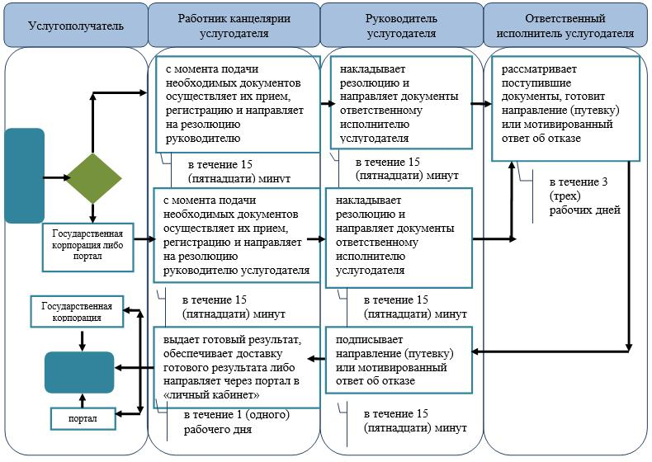

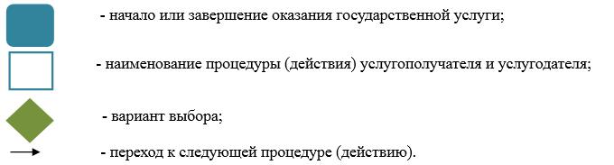

|  |  |
| --- | --- |
|  | Приложение 2 к регламенту государственной  услуги "Прием документов и  выдача направлений на  предоставление отдыха детям в  загородных и пришкольных  лагерях отдельным категориям  обучающихся и воспитанников  государственных учреждений  образования" |

**Диаграмма функциональных взаимодействий информационных систем, задействованных в оказании государственной услуги через Государственную корпорацию**

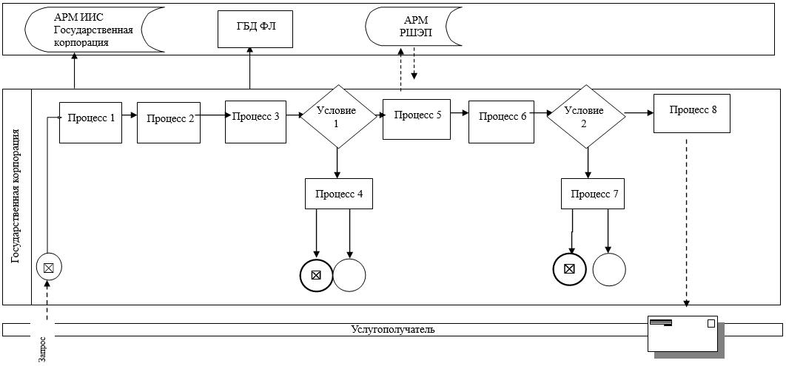

|  |  |
| --- | --- |
|  | Приложение 3 к регламенту государственной  услуги "Прием документов и  выдача направлений на  предоставление отдыха детям в  загородных и пришкольных  лагерях отдельным категориям  обучающихся и воспитанников  государственных учреждений  образования" |

**Описания порядка использования систем в процессе оказание государственной услуги через портал**

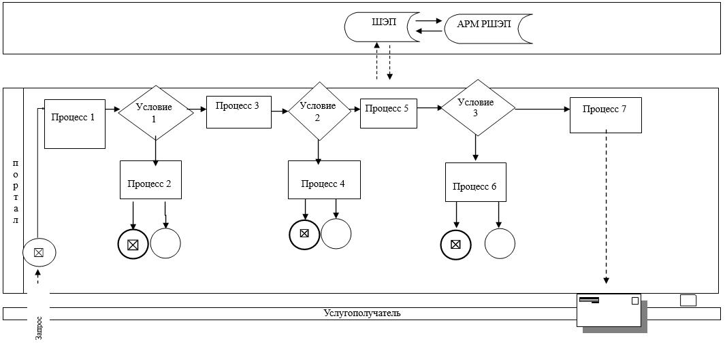

      Условные обозначения

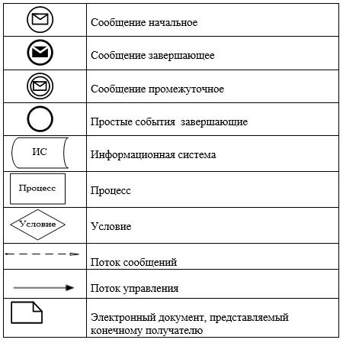

|  |  |
| --- | --- |
|  | Утвержден постановлением акимата Западно-Казахстанской области от 29 марта 2019 года № 62 |

**Регламент государственной услуги**  
**"Выдача справок по опеке и попечительству"**

**1. Общие положения**

      1. Государственная услуга "Выдача справок по опеке и попечительству" (далее – государственная услуга).

      Государственная услуга оказывается местными исполнительными органами районов и города областного значения Западно-Казахстанской области (далее – услугодатель), на основании стандарта государственной услуги "Выдача справок по опеке и попечительству", утвержденного приказом Министра образования и науки Республики Казахстан от 13 апреля 2015 года №198 "Об утверждении стандартов государственных услуг, оказываемых в сфере семьи и детей" (зарегистрирован в Реестре государственной регистрации нормативных правовых актов № 11184) (далее – Стандарт).

      Прием заявлений и выдача результатов оказания государственных услуг осуществляются через веб-портал "электронного правительства" www.egov.kz (далее – портал).

      Государственная услуга оказывается физическим лицам (далее – услугополучатель) бесплатно.

      2. Форма оказания государственной услуги: электронная (полностью автоматизированная).

      3. Результатом оказываемой государственной услуги является:

      справка об опеке и попечительству (далее - справка) по форме согласно приложения Стандарта, либо мотивированный ответ об отказе в оказании государственной услуги в случаях и по основаниям, предусмотренным пунктом 10 Стандарта (далее - мотивированный ответ об отказе).

      Результат оказания государственной услуги направляется посредством портала в "личный кабинет" услугополучателя в форме электронного документа, подписанного электронной цифровой подписью (далее – ЭЦП) уполномоченного лица услугодателя.

**2. Описание порядка действий структурных подразделений (работников) услугодателя в процессе оказания государственной услуги**

      4. Основанием для начала процедуры (действия) по оказанию государственной услуги является при обращении через портал: заявление в форме электронного документа, подписанный ЭЦП услугополучателя или удостоверенное одноразовым паролем, в случае регистрации и подключения абонентского номера услугополучателя, предоставленного оператором сотовой связи, к учетной записи портала.

      5. Содержание каждой процедуры (действия), входящей в состав процесса оказания государственной услуги, длительность его выполнения:

      1) работник канцелярии услугодателя с момента подачи необходимых документов в течение 5 (пяти) минут осуществляет их прием, регистрацию и направляет на резолюцию руководителю услугодателя;

      2) руководитель услугодателя в течение 5 (пяти) минут накладывает резолюцию и направляет документы ответственному исполнителю услугодателя;

      3) ответственный исполнитель услугодателя течение 10 (десяти) минут рассматривает поступившие документы, готовит справку или мотивированный ответ об отказе;

      4) руководитель услугодателя в течение 5 (пяти) минут подписывает справку или мотивированный ответ об отказе;

      5) работник канцелярии услугодателя в течение 5 (пяти) минут выдает готовый результа государственной услуги через портал в "личный кабинет".

      6. Результат процедуры (действия) по оказанию государственной услуги, который служит основанием для начала выполнения следующей процедуры (действия):

      1) принятие у услугополучателя документов и передача их руководителю услугодателя;

      2) назначение руководителем услугодателя ответственного исполнителя и направление ему документов услугополучателя;

      3) подготовка ответственным исполнителем услугодателя результата государственной услуги или мотивированного ответа об отказе;

      4) подписание руководителем услугодателя результата государственной услуги или мотивированного ответа об отказе;

      5) выдача результата государственной услуги услугополучателю работником канцелярии услугодателя.

**3. Описание порядка взаимодействия структурных подразделений (работников) услугодателя в процессе оказания государственной услуги**

      7. Перечень структурных подразделений (работников) услугодателя, которые участвуют в процессе оказания государственной услуги:

      1) работник канцелярии услугодателя;

      2) руководитель услугодателя;

      3) ответственный исполнитель услугодателя.

      8. Подробное описание последовательности процедур (действий), взаимодействия структурных подразделений (работников) услугодателя в процессе оказания государственной услуги отражается в справочнике бизнес-процессов оказания государственной услуги согласно приложению 1 регламента государственной услуги "Выдача справок по опеке и попечительству" (далее – Регламент).

**4. Описание порядка использования информационных систем с Государственной корпорацией и (или) иными услугодателями, а также порядка использования информационных систем в процессе оказания государственной услуги**

      9. Описание порядка обращения и последовательности процедур (действий) услугодателя и услугополучателя при оказании государственной услуги через портал:

      1) услугополучатель осуществляет регистрацию на портале с помощью индивидуального идентификационного номера (далее – ИИН), а также пароля (осуществляется для незарегистрированных услугополучателей на портале);

      2) процесс 1 – процесс ввода услугополучателем ИИН и пароля (процесс авторизации) на портале для получения государственной услуги;

      3) условие 1 – проверка на портале подлинности данных о зарегистрированном услугополучателе через ИИН и пароль;

      4) процесс 2 – формирование порталом сообщения об отказе в авторизации в связи с имеющимися нарушениями в данных услугополучателя;

      5) процесс 3 – выбор услугополучателем государственной услуги, указанной в настоящем регламенте, вывод на экран формы запроса для оказания государственной услуги и заполнение услугополучателем формы (ввод данных) с учетом ее структуры и форматных требований, прикрепление к форме запроса необходимых копий документов в электронном виде, указанных в пункте 9 Стандарта, а также выбор услугополучателем регистрационного свидетельства ЭЦП для удостоверения (подписания) запроса;

      6) условие 2 – проверка на портале срока действия регистрационного свидетельства ЭЦП и отсутствия в списке отозванных (аннулированных) регистрационных свидетельств, а также соответствия идентификационных данных (между ИИН, указанным в запросе, и ИИН, указанным в регистрационном свидетельстве ЭЦП);

      7) процесс 4 – формирование сообщения об отказе в запрашиваемой государственной услуге в связи с не подтверждением подлинности ЭЦП услугополучателя;

      8) процесс 5 – направление электронного документа (запроса услугополучателя), удостоверенного (подписанного) ЭЦП услугополучателем через шлюз "электронного правительства" (далее – ШЭП) в автоматизированное рабочее место регионального шлюза электронного правительства (далее - АРМ РШЭП) для обработки запроса услугодателем;

      9) условие 3 – проверка услугодателем соответствия приложенных услугополучателем документов, указанных в Cтандарте, которые являются основанием для оказания государственной услуги;

      10) процесс 6 – формирование сообщения об отказе в запрашиваемой государственной услуге в связи с имеющимися нарушениями в документах услугополучателя;

      11) процесс 7 – получение услугополучателем результата государственной услуги (уведомление в форме электронного документа), сформированного порталом. Результат оказания государственной услуги или мотивированный ответ об отказе в оказании государственной услуги направляется услугополучателю в "личный кабинет" в форме электронного документа, удостоверенного ЭЦП уполномоченного лица услугодателя.

      Функциональные взаимодействия информационных систем, задействованных в оказании государственной услуги через портал приведены диаграммой согласно приложению 2 к настоящему Регламенту.

      10. Порядок обжалования решений, действий (бездействия) услугодателя и (или) его должностных лиц по вопросам оказания государственных услуг осуществляется в соответствии с разделом 3 Стандарта.

|  |  |
| --- | --- |
|  | Приложение 1 к регламенту государственной услуги "Выдача справок по опеке и попечительству" |

**Справочник**  
**бизнес-процессов оказания государственной услуги**  
**"Выдача справок по опеке и попечительству"**

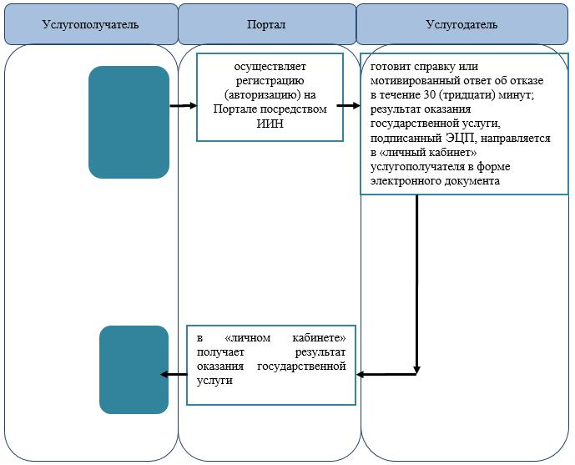

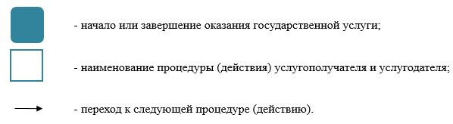

|  |  |
| --- | --- |
|  | Приложение 2 к регламенту государственной услуги "Выдача справок по опеке и попечительству" |

**Диаграмма функциональных взаимодействий информационных систем, задействованных в оказании государственной услуги через портал**

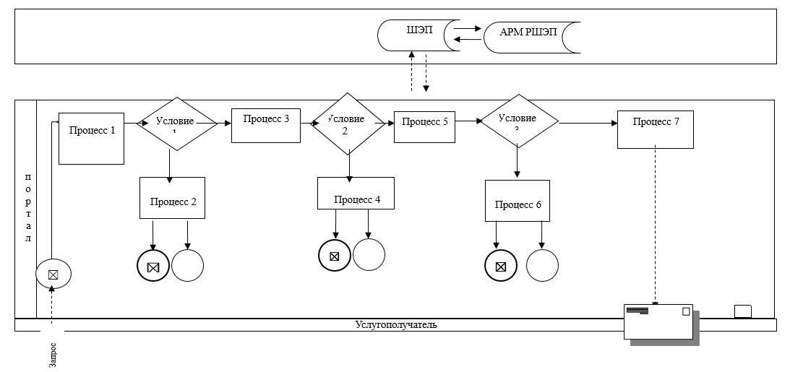

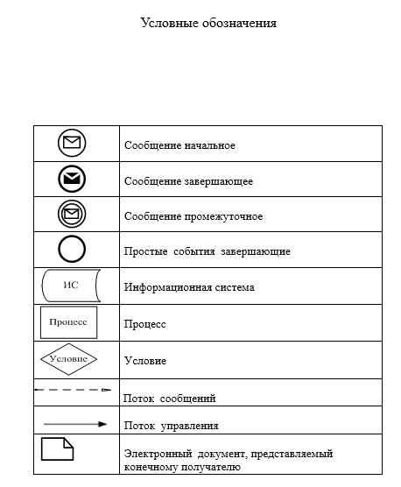

|  |  |
| --- | --- |
|  | Утвержден постановлением акимата Западно-Казахстанской области от 29 марта 2019 года № 62 |

**Регламент государственной услуги**   
**"Установление опеки или попечительства над ребенком-сиротой (детьми-сиротами) и ребенком (детьми), оставшимся без попечения родителей"**

      Сноска. Регламент – в редакции постановления акимата Западно-Казахстанской области от 28.06.2019 № 156 (вводится в действие по истечении десяти календарных дней после дня первого официального опубликования).

**1. Общие положения**

      1. Государственная услуга "Установление опеки или попечительства над ребенком-сиротой (детьми-сиротами) и ребенком (детьми), оставшимся без попечения родителей" (далее – государственная услуга).

      Государственная услуга оказывается местными исполнительными органами районов и города областного значения Западно-Казахстанской области (далее - услугодатель), на основании стандарта государственной услуги "Установление опеки или попечительства над ребенком-сиротой (детьми-сиротами) и ребенком (детьми), оставшимся без попечения родителей", утвержденного приказом Министра образования и науки Республики Казахстан от 13 апреля 2015 года №198 "Об утверждении стандартов государственных услуг, оказываемых в сфере семьи и детей" (зарегистрирован в Реестре государственной регистрации нормативных правовых актов № 11184) (далее- Стандарт).

      Прием заявлений и выдача результатов оказания государственной услуги осуществляются через:

      1) филиал некоммерческого акционерного общества "Государственная корпорация "Правительство для граждан" по Западно-Казахстанской области (далее – Государственная корпорация);

      2) через веб-портал "электронного правительства" www.egov.kz (далее – портал).

      Государственная услуга оказывается физическим лицам (далее – услугополучатель) бесплатно.

      2. Форма оказания государственной услуги: электронная и (или) бумажная.

      В случае предоставления услугополучателем неполного пакета документов согласно пункта 9 Cтандарта, и (или) документов с истекшим сроком действия услугодатель отказывает в приеме заявления.

      3. Результатом оказываемой государственной услуги является:

      постановление акимата района и города областного значения об установлении опеки или попечительства (далее – постановление) по форме согласно приложения 1 Стандарта, либо мотивированный ответ об отказе в оказании государственной услуги, по основаниям предусмотренным пунктом 10 Стандарта (далее - мотивированный ответ об отказе).

      Результат оказания государственной услуги направляется посредством портала в "личный кабинет" услугополучателя в форме электронного документа, подписанного электронной цифровой подписью (далее – ЭЦП) уполномоченного лица услугодателя.

**2. Описание порядка действий структурных подразделений (работников) услугодателя в процессе оказания государственной услуги**

      4. Основанием для начала процедуры (действия) по оказанию государственной услуги является при обращении: в Государственную корпорацию заявление услугополучателя по форме согласно приложению 2 Стандарта;

      при обращении через портал: заявление в форме электронного документа, подписанное ЭЦП услугополучателя или удостоверенное одноразовым паролем, в случае регистрации и подключения абонентского номера услугополучателя, предоставленного оператором сотовой связи, к учетной записи портала.

      5. Содержание каждой процедуры (действия), входящей в состав процесса оказания государственной услуги, длительность его выполнения:

      1) работник канцелярии услугодателя с момента подачи необходимых документов в течение 15 (пятнадцати) минут осуществляет их прием, регистрацию и направляет на резолюцию руководителю услугодателя;

      2) руководитель услугодателя в течение 15 (пятнадцати) минут накладывает резолюцию и направляет документы ответственному исполнителю услугодателя;

      3) ответственный исполнитель услугодателя в течение 12 (двенадцати) рабочих дней рассматривает поступившие документы, проводит соответствующие процедуры, готовит проект постановления и направляет пакет документов в местный исполнительный орган или готовит мотивированный ответ об отказе;

      4) местный исполнительный орган района или города областного значения в течение 6 (шести) рабочих дней рассматривает направленные документы, принимает соответствующее постановление и направляет в канцелярию услугодателя;

      5) работник канцелярии услугодателя в течение 1 (одного) рабочего дня обеспечивает доставку готового результата в Государственную корпорацию либо направляет через портал в "личный кабинет".

      6. Результат процедуры (действия) по оказанию государственной услуги, который служит основанием для начала выполнения следующей процедуры (действия):

      1) принятие у услугополучателя документов и передача их руководителю услугодателя;

      2) назначение руководителем услугодателя ответственного исполнителя и направление ему документов услугополучателя;

      3) проведение ответственным исполнителем услугодателя соответствующих процедур, подготовка проекта постановления, направление пакета документов (при положительном результате) в местный исполнительный орган или подготовка мотивированного ответа об отказе;

      4) рассмотрение местным исполнительным органом поступивших документов, принятие соответствующего постановления и направление его в канцелярию услугодателя;

      5) выдача результата государственной услуги услугополучателю работником канцелярии услугодателя.

**3. Описание порядка взаимодействия структурных подразделений (работников) услугодателя в процессе оказания государственной услуги**

      7. Перечень структурных подразделений (работников) услугодателя, которые участвуют в процессе оказания государственной услуги:

      1) работник канцелярии услугодателя;

      2) руководитель услугодателя;

      3) ответственный исполнитель услугодателя;

      4) местный исполнительный орган района или города областного значения.

      8. Подробное описание последовательности процедур (действий), взаимодействия структурных подразделений (работников) услугодателя в процессе оказания государственной услуги отражается в справочнике бизнес-процессов оказания государственной услуги согласно приложения 1 регламента государственной услуги "Установление опеки или попечительства над ребенком-сиротой (детьми-сиротами) и ребенком (детьми), оставшимся без попечения родителей" (далее – Регламент).

**4. Описание порядка использования информационных систем с Государственной корпорацией и (или) иными услугодателями, а также порядка использования информационных систем в процессе оказания услуги**

      9. Описание порядка обращения в Государственную корпорацию и (или) к иным услугодателям, длительность обработки запроса услугополучателя:

      1) услугополучатель подает необходимые документы и заявление работнику Государственной корпорации согласно приложения 2 Стандарта, в операционном зале посредством "безбарьерного" обслуживания путем электронной очереди (в течение 5-и минут);

      2) процесс 1 – ввод работником Государственной корпорации в Автоматизированное рабочее место Интегрированной информационной системы Государственной корпорации (далее – АРМ ИИС Государственной корпорации) логина и пароля (процесс авторизации) для оказания государственной услуги (в течение 2-х минут);

      3) процесс 2 – выбор работником Государственной корпорации государственной услуги, вывод на экран формы запроса для оказания государственной услуги и ввод данных услугополучателя или данных по доверенности представителя услугополучателя (при нотариально удостоверенной доверенности, при ином удостоверении доверенности данные доверенности не заполняются) (в течение 2-х минут);

      4) процесс 3 – направление запроса через шлюз "электронного правительства" (далее – ШЭП) в государственную базу данных физических лиц (далее - ГБД ФЛ) о данных услугополучателя, а также в Единую нотариальную информационную систему (далее - ЕНИС) – о данных доверенности представителя услугополучателя (в течение 2-х минут);

      5) условие 1 – проверка наличия данных услугополучателя в ГБД, данных доверенности в ЕНИС (в течение 2-х минут);

      6) процесс 4 – формирование сообщения о невозможности получения данных в связи с отсутствием данных услугополучателя в ГБД ФЛ или данных доверенности в ЕНИС (в течение 1-й минуты);

      7) процесс 5 – направление электронного документа (запроса услугополучателя) удостоверенного (подписанного) ЭЦП работником Государственной корпорации через ШЭП в автоматизированное рабочее место регионального шлюза электронного правительства (далее - АРМ РШЭП) (в течение 1-й минуты).

      Функциональные взаимодействия информационных систем, задействованных в оказании государственной услуги через Государственную корпорацию приведены диаграммой согласно приложению 2 настоящего Регламента.

      10. Описание процесса получения результата оказания государственной услуги через Государственную корпорацию, его длительность:

      1) процесс 6 – регистрация электронного документа в АРМ РШЭП (в течение 5-и минут);

      2) условие 2 – проверка (обработка) услугодателем соответствия приложенных услугополучателем документов, указанных в Стандарте, которые являются основанием для оказания государственной услуги (в течение 5-и минут);

      3) процесс 7 – формирование сообщения об отказе в запрашиваемой государственной услуге в связи с имеющимися нарушениями в документах услугополучателя (в течение 3-х минут);

      4) процесс 8 – получение услугополучателем через работника Государственной корпорации результата государственной услуги или мотивированный ответ об отказе в оказании государственной услуги сформированной АРМ РШЭП (в течение 2-х минут).

      11. Описание порядка обращения и последовательности процедур (действий) услугодателя и услугополучателя при оказании государственной услуги через портал:

      1) услугополучатель осуществляет регистрацию на портале с помощью индивидуального идентификационного номера (далее – ИИН), а также пароля (осуществляется для незарегистрированных услугополучателей на портале);

      2) процесс 1 – процесс ввода услугополучателем ИИН и пароля (процесс авторизации) на портале для получения государственной услуги;

      3) условие 1 – проверка на портале подлинности данных о зарегистрированном услугополучателе через ИИН и пароль;

      4) процесс 2 – формирование порталом сообщения об отказе в авторизации в связи с имеющимися нарушениями в данных услугополучателя;

      5) процесс 3 – выбор услугополучателем государственной услуги, указанной в настоящем регламенте, вывод на экран формы запроса для оказания государственной услуги и заполнение услугополучателем формы (ввод данных) с учетом ее структуры и форматных требований, прикрепление к форме запроса необходимых копий документов в электронном виде, указанных в пункте 9 Стандарта, а также выбор услугополучателем регистрационного свидетельства ЭЦП для удостоверения (подписания) запроса;

      6) условие 2 – проверка на портале срока действия регистрационного свидетельства ЭЦП и отсутствия в списке отозванных (аннулированных) регистрационных свидетельств, а также соответствия идентификационных данных (между ИИН, указанным в запросе, и ИИН, указанным в регистрационном свидетельстве ЭЦП);

      7) процесс 4 – формирование сообщения об отказе в запрашиваемой государственной услуге в связи с не подтверждением подлинности ЭЦП услугополучателя;

      8) процесс 5 – направление электронного документа (запроса услугополучателя), удостоверенного (подписанного) ЭЦП услугополучателем через шлюз "электронного правительства" (далее – ШЭП) в автоматизированное рабочее место регионального шлюза электронного правительства (далее - АРМ РШЭП) для обработки запроса услугодателем;

      9) условие 3 – проверка услугодателем соответствия приложенных услугополучателем документов, указанных в Стандарте, которые являются основанием для оказания государственной услуги;

      10) процесс 6 – формирование сообщения об отказе в запрашиваемой государственной услуге в связи с имеющимися нарушениями в документах услугополучателя;

      11) процесс 7 – получение услугополучателем результата государственной услуги (уведомление в форме электронного документа), сформированного порталом. Результат оказания государственной услуги или мотивированный ответ об отказе в оказании государственной услуги направляется услугополучателю в "личный кабинет" в форме электронного документа, удостоверенного ЭЦП уполномоченного лица услугодателя.

      Функциональные взаимодействия информационных систем, задействованных в оказании государственной услуги через портал приведены диаграммой согласно приложения 3 Регламента.

      12. Порядок обжалования решений, действий (бездействия) услугодателя и (или) их должностных лиц, Государственной корпорации и (или) их работников по вопросам оказания государственной услуги осуществляется в соответствии с разделом 3 Стандарта.

|  |  |
| --- | --- |
|  | Приложение 1 к регламенту государственной  услуги "Установление опеки  или попечительства над  ребенком-сиротой  (детьми-сиротами) и ребенком  (детьми), оставшимся без  попечения родителей" |

**Справочник**  
**бизнес-процессов оказания государственной услуги**   
**"Установление опеки или попечительства над ребенком-сиротой (детьми-сиротами) и ребенком (детьми), оставшимся без попечения родителей"**

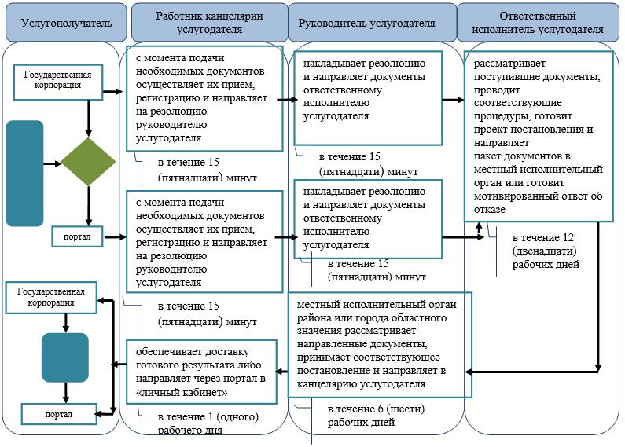

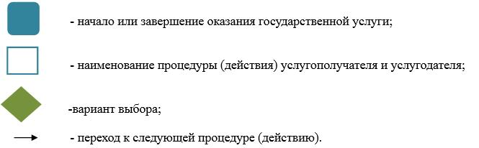

|  |  |
| --- | --- |
|  | Приложение 2 к регламенту государственной  услуги "Установление опеки  или попечительства над  ребенком-сиротой  (детьми-сиротами) и ребенком  (детьми), оставшимся без  попечения родителей" |

**Диаграмма функциональных взаимодействий информационных систем, задействованных в оказании государственной услуги через Государственную корпорацию**

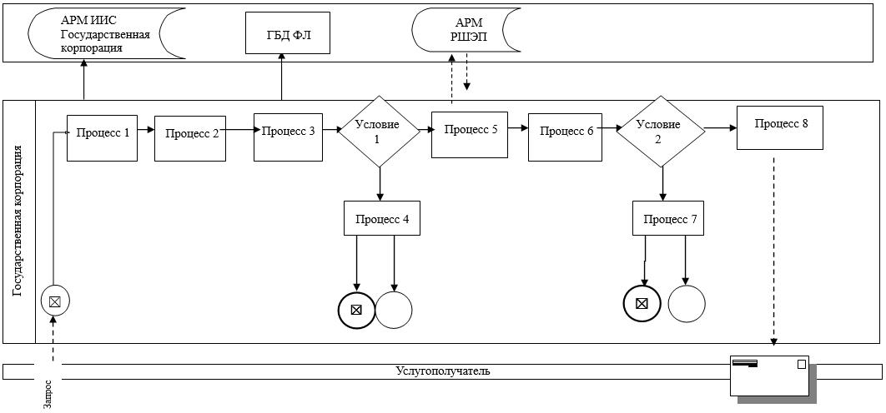

|  |  |
| --- | --- |
|  | Приложение 3 к регламенту государственной  услуги "Установление опеки  или попечительства над  ребенком-сиротой  (детьми-сиротами) и ребенком  (детьми), оставшимся без  попечения родителей" |

**Диаграмма функциональных взаимодействий информационных систем, задействованных в оказании государственной услуги через портал**

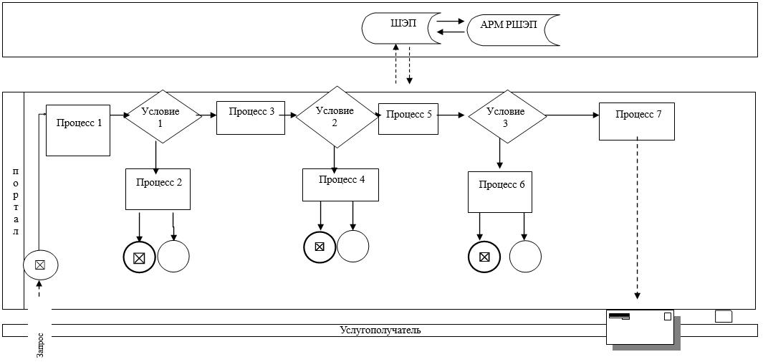

      Условные обозначения

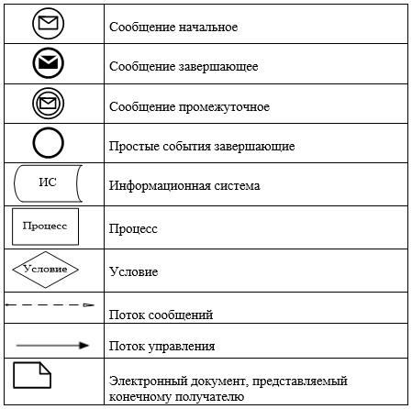

|  |  |
| --- | --- |
|  | Утвержден постановлением акимата Западно-Казахстанской области от 29 марта 2019 года № 62 |

**Регламент государственной услуги**  
**"Выдача справок для распоряжения имуществом несовершеннолетних детей и оформления наследства несовершеннолетним детям"**

**1. Общие положения**

      1. Государственная услуга "Выдача справок для распоряжения имуществом несовершеннолетних детей и оформления наследства несовершеннолетним детям" (далее – государственная услуга).

      Государственная услуга оказывается местными исполнительными органами районов и города областного значения Западно-Казахстанской области (далее – услугодатель), на основании стандарта государственной услуги "Выдача справок для распоряжения имуществом несовершеннолетних детей и оформления наследства несовершеннолетним детям", утвержденного приказом Министра образования и науки Республики Казахстан от 13 апреля 2015 года №198 "Об утверждении стандартов государственных услуг, оказываемых в сфере семьи и детей" (зарегистрирован в Реестре государственной регистрации нормативных правовых актов № 11184) (далее – Стандарт).

      Прием заявлений и выдача результатов оказания государственной услуги осуществляется через веб-портал "электронного правительства" www.egov.kz (далее – портал).

      Государственная услуга оказывается физическим лицам (далее -услугополучатель) бесплатно.

      2. Форма оказания государственной услуги: электронная (частично автоматизированная).

      В случае предоставления услугополучателем неполного пакета документов согласно пункта 9 Cтандарта, и (или) документов с истекшим сроком действия услугодатель отказывает в приеме заявления.

      3. Результатом оказываемой государственной услуги является справка для распоряжения имуществом несовершеннолетних детей и оформления наследства несовершеннолетним детям (далее - справка) по форме согласно приложения 1 Стандарта, либо мотивированный ответ об отказе в оказании государственной услуги в случаях и по основаниям, предусмотренным пунктом 10 Стандарта (далее - мотивированный ответ об отказе).

      Результат оказания государственной услуги направляется посредством портала в "личный кабинет" услугополучателя в форме электронного документа, подписанного электронной цифровой подписью (далее – ЭЦП) уполномоченного лица услугодателя.

**2. Описание порядка действий структурных подразделений (работников) услугодателя в процессе оказания государственной услуги**

      4. Основанием для начала действий по оказанию государственной услуги является при обращении через портал: заявление в форме электронного документа, подписанное ЭЦП услугополучателя или удостоверенное одноразовым паролем, в случае регистрации и подключения абонентского номера услугополучателя, предоставленного оператором сотовой связи, к учетной записи портала.

      5. Содержание каждой процедуры (действия), входящей в состав процесса оказания государственной услуги, длительность его выполнения:

      1) работник канцелярии услугодателя с момента подачи необходимых документов в течение 5 (пяти) минут осуществляет их прием, регистрацию и направляет на резолюцию руководителю услугодателя;

      2) руководитель услугодателя в течение 5 (пяти) минут накладывает резолюцию и направляет документы ответственному исполнителю услугодателя;

      3) ответственный исполнитель услугодателя в течение 2 (двух) рабочих дней рассматривает поступившие документы, готовит справку либо мотивированный ответ об отказе;

      4) руководитель услугодателя в течение 5 (пяти) минут подписывает справку либо мотивированный ответ об отказе;

      5) работник канцелярии услугодателя в течение 5 (пяти) минут направляет готовый результат государственной услуги через портал в "личный кабинет".

      6. Результат процедуры (действия) по оказанию государственной услуги, который служит основанием для начала выполнения следующей процедуры (действия):

      1) принятие у услугополучателя документов и передача их руководителю услугодателя;

      2) назначение руководителем услугодателя ответственного исполнителя и направление ему документов услугополучателя;

      3) подготовка ответственным исполнителем услугодателя результата государственной услуги;

      4) подписание руководителем услугодателя результата государственной услуги;

      5) выдача результата государственной услуги в услугополучателю работником канцелярии услугодателя.

**3. Описание порядка взаимодействия структурных подразделений (работников) услугодателя в процессе оказания государственной услуги**

      7. Перечень структурных подразделений (работников) услугодателя, которые участвуют в процессе оказания государственной услуги:

      1) работник канцелярии услугодателя;

      2) руководитель услугодателя;

      3) ответственный исполнитель услугодателя.

      8. Подробное описание последовательности процедур (действий), взаимодействия структурных подразделений (работников) услугодателя в процессе оказания государственной услуги отражается в справочнике бизнес-процессов оказания государственной услуги согласно приложению 1 регламента государственной услуги "Выдача справок для распоряжения имуществом несовершеннолетних детей и оформления наследства несовершеннолетним детям" (далее – Регламент).

**4. Описание порядка использования информационных систем с Государственной корпорацией и (или) иными услугодателями, а также порядка использования информационных систем в процессе оказания государственной услуги**

      9. Описание порядка обращения и последовательности процедур (действий) услугодателя и услугополучателя при оказании государственной услуги через портал:

      1) услугополучатель осуществляет регистрацию на портале с помощью индивидуального идентификационного номера (далее – ИИН), а также пароля (осуществляется для незарегистрированных услугополучателей на портале);

      2) процесс 1 – процесс ввода услугополучателем ИИН и пароля (процесс авторизации) на портале для получения государственной услуги;

      3) условие 1 – проверка на портале подлинности данных о зарегистрированном услугополучателе через ИИН и пароль;

      4) процесс 2 – формирование порталом сообщения об отказе в авторизации в связи с имеющимися нарушениями в данных услугополучателя;

      5) процесс 3 – выбор услугополучателем государственной услуги, указанной в настоящем регламенте, вывод на экран формы запроса для оказания государственной услуги и заполнение услугополучателем формы (ввод данных) с учетом ее структуры и форматных требований, прикрепление к форме запроса необходимых копий документов в электронном виде, указанных в пункте 9 Стандарта, а также выбор услугополучателем регистрационного свидетельства ЭЦП для удостоверения (подписания) запроса;

      6) условие 2 – проверка на портале срока действия регистрационного свидетельства ЭЦП и отсутствия в списке отозванных (аннулированных) регистрационных свидетельств, а также соответствия идентификационных данных (между ИИН, указанным в запросе, и ИИН, указанным в регистрационном свидетельстве ЭЦП);

      7) процесс 4 – формирование сообщения об отказе в запрашиваемой государственной услуге в связи с не подтверждением подлинности ЭЦП услугополучателя;

      8) процесс 5 – направление электронного документа (запроса услугополучателя), удостоверенного (подписанного) ЭЦП услугополучателем через шлюз "электронного правительства" (далее – ШЭП) в автоматизированное рабочее место регионального шлюза электронного правительства (далее - АРМ РШЭП) для обработки запроса услугодателем;

      9) условие 3 – проверка услугодателем соответствия приложенных услугополучателем документов, указанных в Стандарте, которые являются основанием для оказания государственной услуги;

      10) процесс 6 – формирование сообщения об отказе в запрашиваемой государственной услуге в связи с имеющимися нарушениями в документах услугополучателя;

      11) процесс 7 – получение услугополучателем результата государственной услуги (уведомление в форме электронного документа), сформированного порталом. Результат оказания государственной услуги или мотивированный ответ об отказе в оказании государственной услуги направляется услугополучателю в "личный кабинет" в форме электронного документа, удостоверенного ЭЦП уполномоченного лица услугодателя.

      Функциональные взаимодействия информационных систем, задействованных в оказании государственной услуги через портал приведены диаграммой согласно приложения 2 Регламента.

      10. Порядок обжалования решений, действий (бездействия) услугодателя и (или) его должностных лиц по вопросам оказания государственных услуг осуществляется в соответствии с разделом 3 Стандарта.

|  |  |
| --- | --- |
|  | Приложение 1 к регламенту государственной услуги "Выдача справок для распоряжения имуществом несовершеннолетних детей и оформления наследства несовершеннолетним детям" |

**Справочник**  
**бизнес-процессов оказания государственной услуги**  
**"Выдача справок для распоряжения имуществом несовершеннолетних детей и оформления наследства несовершеннолетним детям"**

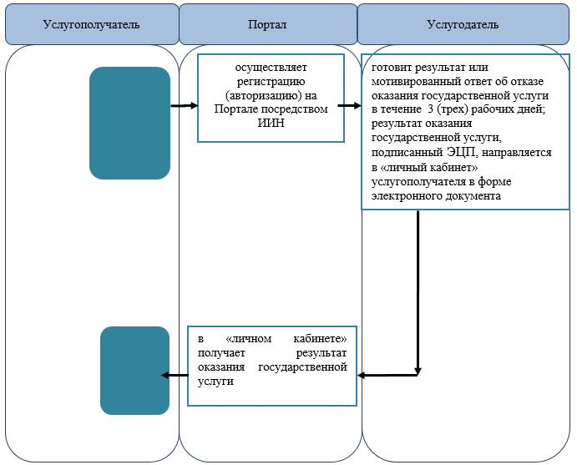

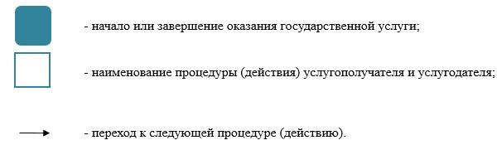

|  |  |
| --- | --- |
|  | Приложение 2 к регламенту государственной услуги "Выдача справок для распоряжения имуществом несовершеннолетних детей и оформления наследства несовершеннолетним детям" |

**Диаграмма функциональных взаимодействий информационных систем, задействованных в оказании государственной услуги через портал**

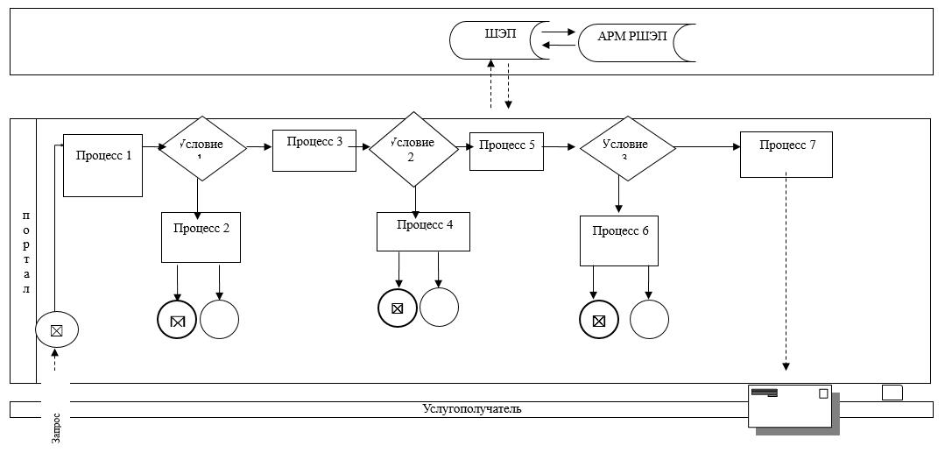

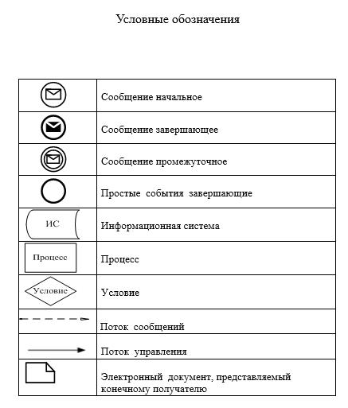

|  |  |
| --- | --- |
|  | Утвержден постановлением акимата Западно-Казахстанской области от 29 марта 2019 года № 62 |

**Регламент государственной услуги**  
**"Назначение выплаты пособия опекунам или попечителям на содержание ребенка-сироты (детей-сирот) и ребенка (детей), оставшегося без попечения родителей"**

**1. Общие положения**

      1. Государственная услуга "Назначение выплаты пособия опекунам или попечителям на содержание ребенка-сироты (детей-сирот) и ребенка (детей), оставшегося без попечения родителей" (далее – государственная услуга).

      Государственная услуга оказывается местными исполнительными органами районов и города областного значения Западно-Казахстанской области (далее - услугодатель), на основании стандарта государственной услуги "Назначение выплаты пособия опекунам или попечителям на содержание ребенка-сироты (детей-сирот) и ребенка (детей), оставшегося без попечения родителей", утвержденного приказом Министра образования и науки Республики Казахстан от 13 апреля 2015 года №198 "Об утверждении стандартов государственных услуг, оказываемых в сфере семьи и детей" (зарегистрирован в Реестре государственной регистрации нормативных правовых актов № 11184) (далее- Стандарт).

      Прием заявлений и выдача результатов оказания государственной услуги осуществляется через:

      1) филиал некоммерческого акционерного общества "Государственная корпорация "Правительство для граждан" по Западно-Казахстанской области (далее – Государственная корпорация);

      2) веб-портал "электронного правительства" www.egov.kz (далее – портал).

      Государственная услуга оказывается физическим лицам (далее – услугополучатель) бесплатно.

      2. Форма оказания государственной услуги: электронная (частично автоматизированная) и (или) бумажная.

      В случае предоставления услугополучателем неполного пакета документов согласно пункта 9 Стандарта, и (или) документов с истекшим сроком действия работник Государственной корпорации отказывает в приеме заявления и выдает расписку об отказе в приеме документов по форме согласно приложения 3 Стандарта.

      3.Результатом оказываемой государственной услуги является:

      1) при обращении в Государственную корпорацию: решение о назначении пособия опекунам или попечителям на содержание ребенка-сироты (детей–сирот) и ребенка (детей), оставшегося без попечения родителей (далее – решение), по форме согласно приложения 1 Стандарта, либо мотивированный ответ об отказе в оказании государственной услуги в случаях и по основаниям, предусмотренным пунктом 10 Стандарта.

      2) при обращении через портал: решение либо мотивированный ответ об отказе в оказании государственной услуги направляется и хранится в "личном кабинете" услугополучателя в форме электронного документа, подписанного электронной цифровой подписью (далее – ЭЦП) уполномоченного лица услугодателя.

**2. Описание порядка действий структурных подразделений (работников) услугодателя в процессе оказания государственной услуги**

      4. Основанием для начала процедуры (действия) по оказанию государственной услуги является:

      при обращении в Государственную корпорацию: заявление опекуна или попечителя для назначения пособия по форме согласно приложения 2 Стандарта;

      при обращении через портал: заявление в форме электронного документа, подписанное ЭЦП услугополучателя или удостоверенное одноразовым паролем, в случае регистрации и подключения абонентского номера услугополучателя, предоставленного оператором сотовой связи, к учетной записи портала.

      5. Содержание каждой процедуры (действия), входящей в состав процесса оказания государственной услуги, длительность его выполнения:

      1) работник канцелярии услугодателя с момента подачи необходимых документов в течение 5 (пяти) минут осуществляет их прием, регистрацию и направляет на резолюцию руководителю услугодателя;

      2) руководитель услугодателя в течение 5 (пяти) минут накладывает резолюцию, направляет документы ответственному исполнителю услугодателя;

      3) ответственный исполнитель услугодателя в течение 1 (одного) рабочего дня рассматривает поступившие документы, готовит решение или мотивированный ответ об отказе;

      4) руководитель услугодателя в течении течение 5 (пяти) минут подписывает решение или мотивированный ответ об отказе;

      5) работник канцелярии услугодателя в течение 5 (пяти) минут обеспечивает доставку готового результата государственной услуги в Государственную корпорацию либо направляет через портал в "личный кабинет".

      6. Результат процедуры (действия) по оказанию государственной услуги, который служит основанием для начала выполнения следующей процедуры (действия):

      1) принятие у услугополучателя документов и передача их руководителю услугодателя;

      2) назначение руководителем услугодателя ответственного исполнителя и направление ему документов услугополучателя;

      3) подготовка ответственным исполнителем услугодателя результата государственной услуги или мотивированного ответа об отказе;

      4) подписание руководителем услугодателя результата государственной услуги или мотивированного ответа об отказе;

      5) выдача результата государственной услуги услугополучателю работником канцелярии услугодателя.

**3. Описание порядка взаимодействия структурных подразделений (работников) услугодателя в процессе оказания государственной услуги**

      7. Перечень структурных подразделений (работников) услугодателя, которые участвуют в процессе оказания государственной услуги:

      1) работник канцелярии услугодателя;

      2) руководитель услугодателя;

      3) ответственный исполнитель услугодателя.

      8. Подробное описание последовательности процедур (действий), взаимодействия структурных подразделений (работников) услугодателя в процессе оказания государственной услуги, а также описание порядка взаимодействия с иными услугодателями и (или) Государственной корпорацией и порядка использования информационных систем в процессе оказания государственной услуги отражается в справочнике бизнес-процессов оказания государственной услуги согласно приложению 1 к регламенту государственной услуги "Назначение выплаты пособия опекунам или попечителям на содержание ребенка-сироты (детей-сирот) и ребенка (детей), оставшегося без попечения родителей" (далее – Регламент).

**4. Описание порядка использования информационных систем с Государственной корпорацией и (или) иными услугодателями, а также порядка использования информационных систем в процессе оказания услуги**

      9. Описание порядка обращения в Государственную корпорацию и (или) к иным услугодателям, длительность обработки запроса услугополучателя:

      1) услугополучатель подает необходимые документы и заявление работнику Государственной корпорации согласно приложения 2 Стандарта, в операционном зале посредством "безбарьерного" обслуживания путем электронной очереди (в течение 2-х минут);

      2) процесс 1 – ввод работником Государственной корпорации в Автоматизированное рабочее место Интегрированной информационной системы Государственной корпорации (далее – АРМ ИИС Государственной корпорации) логина и пароля (процесс авторизации) для оказания государственной услуги (в течение 1-й минуты);

      3) процесс 2 – выбор работником Государственной корпорации государственной услуги, вывод на экран формы запроса для оказания государственной услуги и ввод данных услугополучателя или данных по доверенности представителя услугополучателя (при нотариально удостоверенной доверенности, при ином удостоверении доверенности данные доверенности не заполняются) (в течение 1-й минуты);

      4) процесс 3 – направление запроса через шлюз "электронного правительства" (далее – ШЭП) в государственную базу данных физических лиц (далее - ГБД ФЛ) или государственную базу данных юридических лиц (далее – ГБД ЮЛ) о данных услугополучателя, а также в Единую нотариальную информационную систему (далее - ЕНИС) – о данных доверенности представителя услугополучателя (в течение 1-й минуты);

      5) условие 1 – проверка наличия данных услугополучателя в ГБД ФЛ или ГБД ЮЛ, данных доверенности в ЕНИС (в течение 1-й минуты);

      6) процесс 4 – формирование сообщения о невозможности получения данных в связи с отсутствием данных услугополучателя в ГБД ФЛ или ГБД ЮЛ или данных доверенности в ЕНИС (в течение 1-й минуты);

      7) процесс 5 - направление электронного документа (запроса услугополучателя) удостоверенного (подписанного) ЭЦП работником Государственной корпорации через ШЭП в автоматизированное рабочее место регионального шлюза электронного правительства (далее - АРМ РШЭП) (в течение 1-й минуты).

      Функциональные взаимодействия информационных систем, задействованных в оказании государственной услуги через Государственную корпорацию приведены диаграммой согласно приложению 2 к настоящему Регламенту.

      10. Описание процесса получения результата оказания государственной услуги через Государственную корпорацию, его длительность:

      1) процесс 6 – регистрация электронного документа в АРМ РШЭП (в течение 1-й минут);

      2) условие 2 – проверка (обработка) услугодателем соответствия приложенных услугополучателем документов, указанных в Стандарте, которые являются основанием для оказания государственной услуги (в течение 2-х минут);

      3) процесс 7 – формирование сообщения об отказе в запрашиваемой государственной услуге в связи с имеющимися нарушениями в документах услугополучателя (в течение 2-х минут);

      4) процесс 8 – получение услугополучателем через работника Государственной корпорации результата государственной услуги (решение) или мотивированный ответ об отказе в оказании государственной услуги сформированной АРМ РШЭП (в течение 2-х минут).

      11. Описание порядка обращения и последовательности процедур (действий) услугодателя и услугополучателя при оказании государственной услуги через портал:

      1) услугополучатель осуществляет регистрацию на портале с помощью индивидуального идентификационного номера (далее – ИИН), а также пароля (осуществляется для незарегистрированных услугополучателей на портале);

      2) процесс 1 – процесс ввода услугополучателем ИИН и пароля (процесс авторизации) на портале для получения услуги;

      3) условие 1 – проверка на портале подлинности данных о зарегистрированном услугополучателе через ИИН и пароль;

      4) процесс 2 – формирование порталом сообщения об отказе в авторизации в связи с имеющимися нарушениями в данных услугополучателя;

      5) процесс 3 – выбор услугополучателем государственной услуги, указанной в настоящем регламенте, вывод на экран формы запроса для оказания государственной услуги и заполнение услугополучателем формы (ввод данных) с учетом ее структуры и форматных требований, прикрепление к форме запроса необходимых копий документов в электронном виде, указанных в пункте 9 Стандарта, а также выбор услугополучателем регистрационного свидетельства ЭЦП для удостоверения (подписания) запроса;

      6) условие 2 – проверка на портале срока действия регистрационного свидетельства ЭЦП и отсутствия в списке отозванных (аннулированных) регистрационных свидетельств, а также соответствия идентификационных данных (между ИИН, указанным в запросе, и ИИН, указанным в регистрационном свидетельстве ЭЦП);

      7) процесс 4 – формирование сообщения об отказе в запрашиваемой государственной услуге в связи с не подтверждением подлинности ЭЦП услугополучателя;

      8) процесс 5 – направление электронного документа (запроса услугополучателя), удостоверенного (подписанного) ЭЦП услугополучателем через ШЭП в АРМ РШЭП для обработки запроса услугодателем;

      9) условие 3 – проверка услугодателем соответствия приложенных услугополучателем документов, указанных в Стандарте, которые являются основанием для оказания государственной услуги;

      10) процесс 6 - формирование сообщения об отказе в запрашиваемой государственной услуге в связи с имеющимися нарушениями в документах услугополучателя;

      11) процесс 7 – получение услугополучателем результата государственной услуги (уведомление в форме электронного документа), сформированного порталом. Результат оказания государственной услуги или мотивированный ответ об отказе в оказании государственной услуги направляется услугополучателю в "личный кабинет" в форме электронного документа, удостоверенного ЭЦП уполномоченного лица услугодателя.

      Функциональные взаимодействия информационных систем, задействованных в оказании государственной услуги через портал приведены диаграммой согласно приложению 3 к настоящему Регламенту.

      11. Порядок обжалования решений, действий (бездействия) услугодателя и (или) их должностных лиц, Государственной корпорации и (или) их работников по вопросам оказания государственной услуги осуществляется в соответствии с разделом 3 Стандарта.

|  |  |
| --- | --- |
|  | Приложение 1 к регламенту государственной услуги "Назначение выплаты пособия опекунам или попечителям на содержание ребенка-сироты (детей-сирот) и ребенка (детей), оставшегося без попечения родителей" |

**Справочник**  
**бизнес-процессов оказания государственной услуги**  
**"Назначение выплаты пособия опекунам или попечителям на содержание ребенка-сироты (детей-сирот) и ребенка (детей), оставшегося без попечения родителей"**

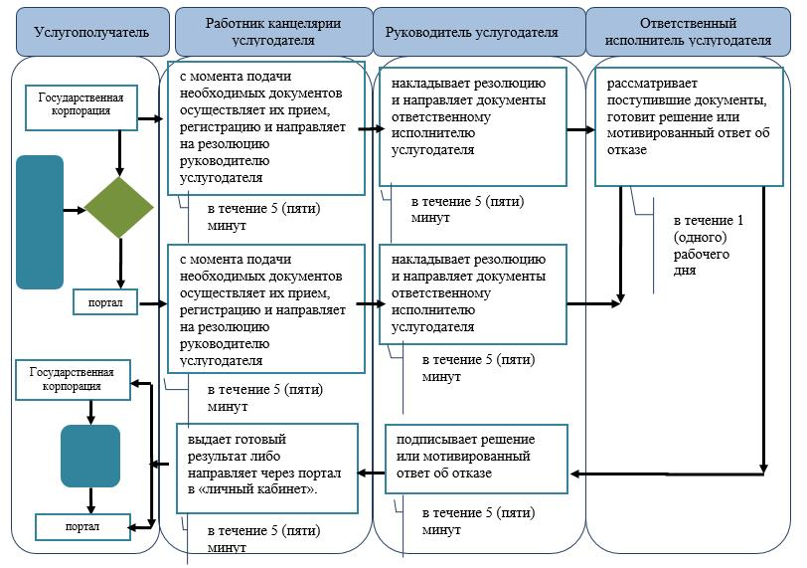

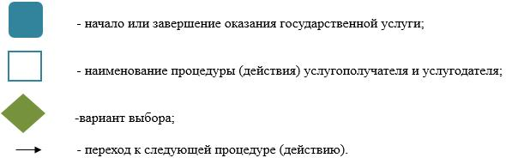

|  |  |
| --- | --- |
|  | Приложение 2 к регламенту государственной услуги "Назначение выплаты пособия опекунам или попечителям на содержание ребенка-сироты (детей-сирот) и ребенка (детей), оставшегося без попечения родителей" |

**Диаграмма функциональных взаимодействий информационных систем, задействованных в оказании государственной услуги через Государственную корпорацию**

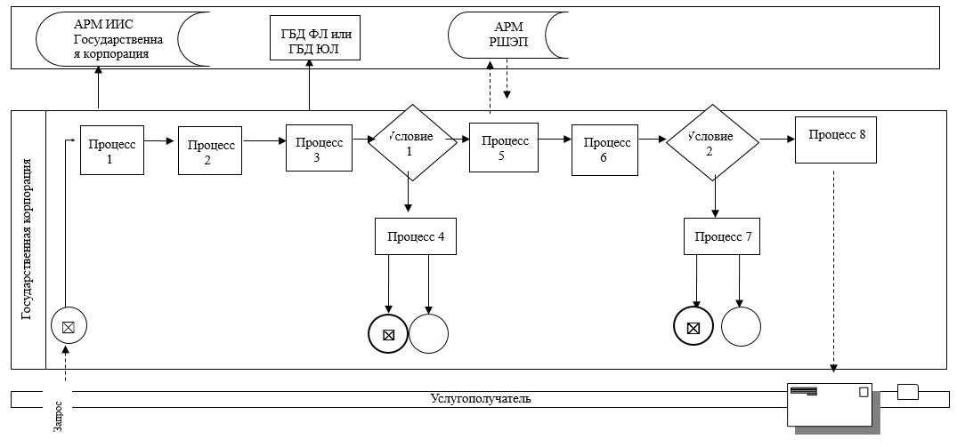

|  |  |
| --- | --- |
|  | Приложение 3 к регламенту государственной услуги "Назначение выплаты пособия опекунам или попечителям на содержание ребенка-сироты (детей-сирот) и ребенка (детей), оставшегося без попечения родителей" |

**Диаграмма функциональных взаимодействий информационных систем, задействованных в оказании государственной услуги через портал**

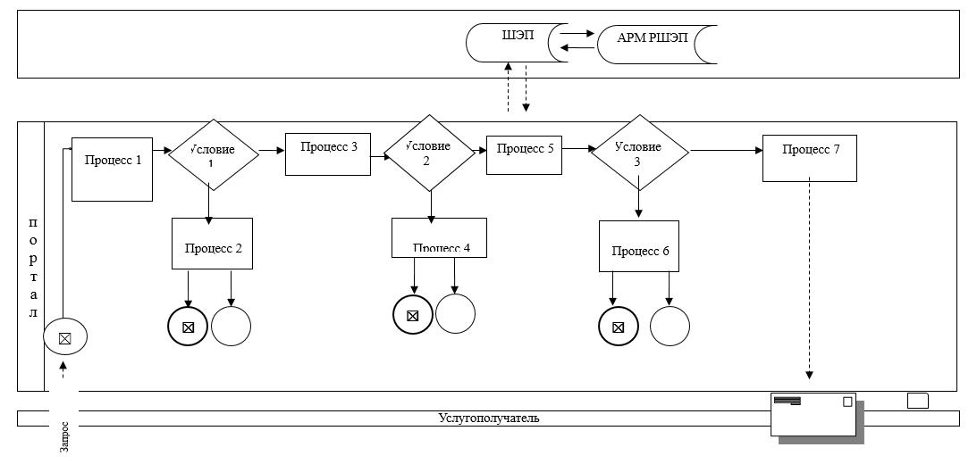

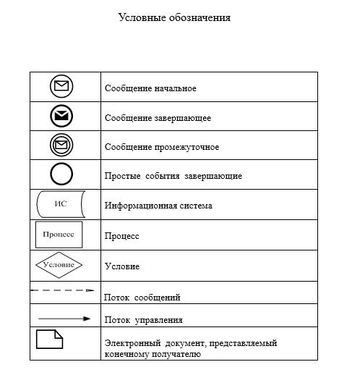

|  |  |
| --- | --- |
|  | Утвержден постановлением акимата Западно-Казахстанской области от 29 марта 2019 года № 62 |

**Регламент государственной услуги**  
**"Передача ребенка (детей) на патронатное воспитание и назначение выплаты денежных средств на содержание ребенка (детей), переданного патронатным воспитателям"**

**1. Общие положения**

      1. Государственная услуга "Передача ребенка (детей) на патронатное воспитание и назначение выплаты денежных средств на содержание ребенка (детей), переданного патронатным воспитателям" (далее – государственная услуга).

      Государственная услуга оказывается местными исполнительными органами районов и города областного значения Западно-Казахстанской области (далее – услугодатель), на основании стандарта государственной услуги "Передача ребенка (детей) на патронатное воспитание и назначение выплаты денежных средств на содержание ребенка (детей), переданного патронатным воспитателям", утвержденного приказом Министра образования и науки Республики Казахстан от 13 апреля 2015 года №198 "Об утверждении стандартов государственных услуг, оказываемых в сфере семьи и детей" (зарегистрирован в Реестре государственной регистрации нормативных правовых актов № 11184) (далее – Стандарт).

      Прием заявлений и выдача результата оказания государственной услуги осуществляется через веб-портал "электронного правительства" www.egov.kz (далее –портал).

      Государственная услуга оказывается физическим лицам (далее -услугополучатель) бесплатно.

      2. Форма оказания государственной услуги: электронная (частично автоматизированная).

      В случае предоставления услугополучателем неполного пакета документов согласно пункта 9 Стандарта, и (или) документов с истекшим сроком действия услугодатель отказывает в приеме заявления.

      3. Результатом оказываемой государственной услуги является уведомление о заключении договора о передаче ребенка (детей) на патронатное воспитание (далее - договор) согласно приложения 1 Стандарта и решение о назначении денежных средств, выделяемых патронатным воспитателям (далее - решение) на содержание ребенка (детей) по форме, согласно приложения 2 Стандарта либо мотивированный ответ об отказе в оказании государственной услуги в случаях и по основаниям, предусмотренным пунктом 10 Стандарта (далее - мотивированный ответ об отказе).

      Результат оказания государственной услуги направляется посредством портала в "личный кабинет" услугополучателя в форме электронного документа, подписанного электронной цифровой подписью (далее – ЭЦП) уполномоченного лица услугодателя.

**2. Описание порядка действий структурных подразделений (работников) услугодателя в процессе оказания государственной услуги**

      4. Основанием для начала процедуры (действия) по оказанию государственной услуги является при обращении через портал: заявление в форме электронного документа, подписанное ЭЦП услугополучателя или удостоверенное одноразовым паролем, в случае регистрации и подключения абонентского номера услугополучателя, предоставленного оператором сотовой связи, к учетной записи портала.

      5. Содержание каждой процедуры (действия), входящей в состав процесса оказания государственной услуги, длительность его выполнения:

      1) работник канцелярии услугодателя с момента подачи необходимых документов в течение 5 (пяти) минут осуществляет их прием, регистрацию и направляет на резолюцию руководителю услугодателя;

      2) руководитель услугодателя в течение 5 (пяти) минут накладывает резолюцию, отправляет документы ответственному исполнителю услугодателя;

      3) ответственный исполнитель услугодателя в течение 9 (девяти) рабочих дней рассматривает поступившие документы, готовит договор и решение либо мотивированный ответ об отказе услугополучателю;

      4) руководитель услугодателя в течение 5 (пяти) минут подписывает договор и решение либо мотивированный ответ об отказе;

      5) работник канцелярии услугодателя в течение 5 (пяти) минут направляет готовый результат государственной услуги услугополучателю через портал в "личный кабинет".

      6. Результат процедуры (действия) по оказанию государственной услуги, который служит основанием для начала выполнения следующей процедуры (действия):

      1) принятие у услугополучателя документов и передача их руководителю услугодателя;

      2) назначение руководителем услугодателя ответственного исполнителя и направление ему документов услугополучателя;

      3) подготовка ответственным исполнителем услугодателя результата государственной услуги или мотивированного ответа об отказе;

      4) подписание руководителем услугодателя результата государственной услуги или мотивированного ответа об отказе;

      5) выдача результата государственной услуги услугополучателю работником канцелярии услугодателя.

**3. Описание порядка взаимодействия структурных подразделений (работников) услугодателя в процессе оказания государственной услуги**

      7. Перечень структурных подразделений (работников) услугодателя, которые участвуют в процессе оказания государственной услуги:

      1) работник канцелярии услугодателя;

      2) руководитель услугодателя;

      3) ответственный исполнитель услугодателя.

      8. Подробное описание последовательности процедур (действий), взаимодействия структурных подразделений (работников) услугодателя в процессе оказания государственной услуги отражается в справочнике бизнес-процессов оказания государственной услуги согласно приложению 1 к регламенту государственной услуги "Передача ребенка (детей) на патронатное воспитание и назначение выплаты денежных средств на содержание ребенка (детей), переданного патронатным воспитателям" (далее – Регламент).

**4. Описание порядка использования информационных систем с Государственной корпорацией и (или) иными услугодателями, а также порядка использования информационных систем в процессе оказания государственной услуги**

      9. Описание порядка обращения и последовательности процедур (действий) услугодателя и услугополучателя при оказании государственной услуги через портал:

      1) услугополучатель осуществляет регистрацию на портале с помощью индивидуального идентификационного номера (далее – ИИН), а также пароля (осуществляется для незарегистрированных услугополучателей на портале);

      2) процесс 1 – процесс ввода услугополучателем ИИН и пароля (процесс авторизации) на портале для получения государственной услуги;

      3) условие 1 – проверка на портале подлинности данных о зарегистрированном услугополучателе через ИИН и пароль;

      4) процесс 2 – формирование порталом сообщения об отказе в авторизации в связи с имеющимися нарушениями в данных услугополучателя;

      5) процесс 3 – выбор услугополучателем государственной услуги, указанной в настоящем Регламенте, вывод на экран формы запроса для оказания государственной услуги и заполнение услугополучателем формы (ввод данных) с учетом ее структуры и форматных требований, прикрепление к форме запроса необходимых копий документов в электронном виде, указанных в пункте 9 Стандарта, а также выбор услугополучателем регистрационного свидетельства ЭЦП для удостоверения (подписания) запроса;

      6) условие 2 – проверка на портале срока действия регистрационного свидетельства ЭЦП и отсутствия в списке отозванных (аннулированных) регистрационных свидетельств, а также соответствия идентификационных данных (между ИИН, указанным в запросе, и ИИН, указанным в регистрационном свидетельстве ЭЦП);

      7) процесс 4 – формирование сообщения об отказе в запрашиваемой государственной услуге в связи с не подтверждением подлинности ЭЦП услугополучателя;

      8) процесс 5 – направление электронного документа (запроса услугополучателя), удостоверенного (подписанного) ЭЦП услугополучателем через шлюз "электронного правительства" (далее – ШЭП) в автоматизированное рабочее место регионального шлюза электронного правительства (далее - АРМ РШЭП) для обработки запроса услугодателем;

      9) условие 3 – проверка услугодателем соответствия приложенных услугополучателем документов, указанных в Стандарте, которые являются основанием для оказания государственной услуги;

      10) процесс 6 – формирование сообщения об отказе в запрашиваемой государственной услуге в связи с имеющимися нарушениями в документах услугополучателя;

      11) процесс 7 – получение услугополучателем результата государственной услуги (уведомление в форме электронного документа), сформированного порталом. Результат оказания государственной услуги или мотивированный ответ об отказе в оказании государственной услуги направляется услугополучателю в "личный кабинет" в форме электронного документа, удостоверенного ЭЦП уполномоченного лица услугодателя.

      Функциональные взаимодействия информационных систем, задействованных в оказании государственной услуги через портал приведены диаграммой согласно приложению 2 к настоящему Регламенту.

      10. Порядок обжалования решений, действий (бездействия) услугодателя и (или) его должностных лиц по вопросам оказания государственных услуг осуществляется в соответствии с разделом 3 Стандарта.

|  |  |
| --- | --- |
|  | Приложение 1 к регламенту государственной услуги "Передача ребенка (детей) на патронатное воспитание и назначение выплаты денежных средств на содержание ребенка (детей), переданного патронатным воспитателям" |

**Справочник**  
**бизнес-процессов оказания государственной услуги**  
**"Передача ребенка (детей) на патронатное воспитание и назначение выплаты денежных средств на содержание ребенка (детей), переданного патронатным воспитателям"**

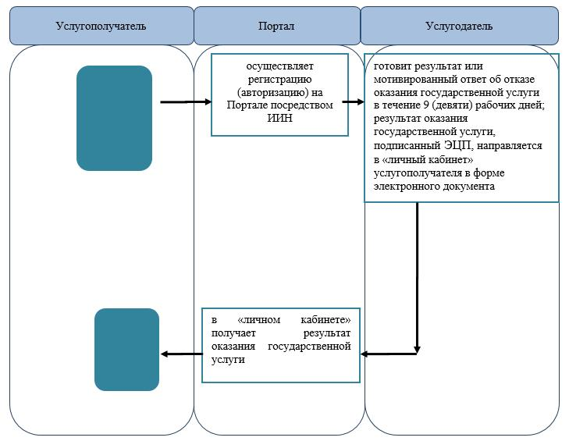

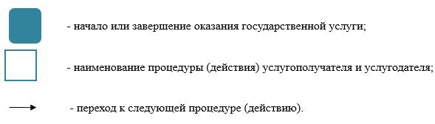

|  |  |
| --- | --- |
|  | Приложение 2 к регламенту государственной услуги "Передача ребенка (детей) на патронатное воспитание и назначение выплаты денежных средств на содержание ребенка (детей), переданного патронатным воспитателям" |

**Диаграмма функциональных взаимодействий информационных систем, задействованных в оказании государственной услуги через портал**

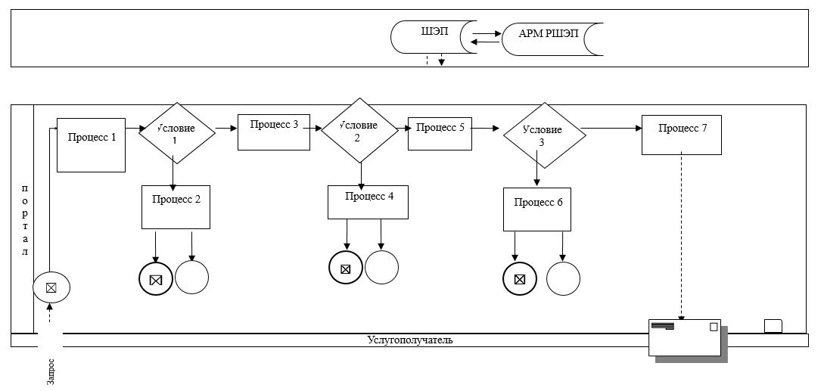

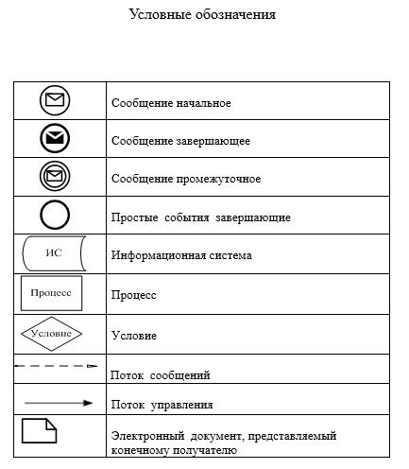

|  |  |
| --- | --- |
|  | Утвержден постановлением акимата Западно-Казахстанской области от 29 марта 2019 года № 62 |

**Регламент государственной услуги**  
**"Постановка на учет лиц, желающих усыновить детей"**

**1. Общие положения**

      1. Государственная услуга "Постановка на учет лиц, желающих усыновить детей" (далее – государственная услуга).

      Государственная услуга оказывается местными исполнительными органами районов и города областного значения Западно-Казахстанской области (далее – услугодатель), на основании стандарта государственной услуги "Постановка на учет лиц, желающих усыновить детей", утвержденного приказом Министра образования и науки Республики Казахстан от 13 апреля 2015 года №198 "Об утверждении стандартов государственных услуг, оказываемых в сфере семьи и детей" (зарегистрирован в Реестре государственной регистрации нормативных правовых актов № 11184) (далее – Стандарт).

      Прием заявлений и выдача результатов оказания государственной услуги осуществляется через веб-портал "электронного правительства" www.egov.kz (далее –портал).

      Государственная услуга оказывается физическим лицам (далее -услугополучатель) бесплатно.

      2. Форма оказания государственной услуги: электронная (частично автоматизированная).

      В случае предоставления услугополучателем неполного пакета документов согласно пункта 9 Стандарта, и (или) документов с истекшим сроком действия услугодатель отказывает в приеме заявления.

      3. Результатом оказываемой государственной услуги является: уведомление о готовности заключения возможности (невозможности) быть кандидатом (ами) в усыновители (далее - заключения) согласно приложению к Стандарту государственной услуги либо мотивированный ответ об отказе в оказании государственной услуги в случаях и по основаниям, предусмотренным пунктом 10 Стандарта (далее - мотивированный ответ об отказе).

      Результат оказания государственной услуги направляется посредством портала в "личный кабинет" услугополучателя в форме электронного документа, подписанного электронной цифровой подписью (далее – ЭЦП) уполномоченного лица услугодателя.

**2. Описание порядка действий структурных подразделений (работников) услугодателя в процессе оказания государственной услуги**

      4. Основанием для начала процедуры (действия) по оказанию государственной услуги является при обращении через портал: заявление в форме электронного документа, подписанное ЭЦП услугополучателя или удостоверенное одноразовым паролем, в случае регистрации и подключения абонентского номера услугополучателя, предоставленного оператором сотовой связи, к учетной записи портала.

      5. Содержание каждой процедуры (действия), входящей в состав процесса оказания государственной услуги, длительность его выполнения:

      1) работник канцелярии услугодателя с момента подачи необходимых документов в течение 5 (пяти) минут осуществляет их прием, регистрацию и направляет на резолюцию руководителю услугодателя;

      2) руководитель услугодателя в течение 5 (пяти) минут накладывает резолюцию и направляет документы ответственному исполнителю услугодателя;

      3) ответственный исполнитель услугодателя в течение 9 (девяти) рабочих дней рассматривает поступившие документы, готовит заключение услугополучателю либо мотивированный ответ об отказе;

      4) руководитель услугодателя в течение 5 (пяти) минут подписывает заключение либо мотивированный ответ об отказе;

      5) работник канцелярии услугодателя в течение 5 (пяти) минут направляет готовый результат государственной услуги услугополучателю через портал в "личный кабинет".

      6. Результат процедуры (действия) по оказанию государственной услуги, который служит основанием для начала выполнения следующей процедуры (действия):

      1) принятие у услугополучателя документов и передача их руководителю услугодателя;

      2) назначение руководителем услугодателя ответственного исполнителя и направление ему документов услугополучателя;

      3) подготовка ответственным исполнителем услугодателя результата государственной услуги или мотивированного ответа об отказе;

      4) подписание руководителем услугодателя результата государственной услуги или мотивированного ответа об отказе;

      5) выдача результата государственной услуги услугополучателю работником канцелярии услугодателя.

**3. Описание порядка взаимодействия структурных подразделений (работников) услугодателя в процессе оказания государственной услуги**

      7. Перечень структурных подразделений (работников) услугодателя, которые участвуют в процессе оказания государственной услуги:

      1) работник канцелярии услугодателя;

      2) руководитель услугодателя;

      3) ответственный исполнитель услугодателя.

      8. Подробное описание последовательности процедур (действий), взаимодействия структурных подразделений (работников) услугодателя в процессе оказания государственной услуги отражается в справочнике бизнес-процессов оказания государственной услуги согласно приложения 1 регламента государственной услуги "Постановка на учет лиц, желающих усыновить детей" (далее – Регламент).

**4. Описание порядка использования информационных систем с Государственной корпорацией и (или) иными услугодателями, а также порядка использования информационных систем в процессе оказания услуги**

      9. Описание порядка обращения и последовательности процедур (действий) услугодателя и услугополучателя при оказании государственной услуги через портал:

      1) услугополучатель осуществляет регистрацию на портале с помощью индивидуального идентификационного номера (далее – ИИН), а также пароля (осуществляется для незарегистрированных услугополучателей на портале);

      2) процесс 1 – процесс ввода услугополучателем ИИН и пароля (процесс авторизации) на портале для получения государственной услуги;

      3) условие 1 – проверка на портале подлинности данных о зарегистрированном услугополучателе через ИИН и пароль;

      4) процесс 2 – формирование порталом сообщения об отказе в авторизации в связи с имеющимися нарушениями в данных услугополучателя;

      5) процесс 3 – выбор услугополучателем государственной услуги, указанной в настоящем регламенте, вывод на экран формы запроса для оказания государственной услуги и заполнение услугополучателем формы (ввод данных) с учетом ее структуры и форматных требований, прикрепление к форме запроса необходимых копий документов в электронном виде, указанных в пункте 9 Стандарта, а также выбор услугополучателем регистрационного свидетельства ЭЦП для удостоверения (подписания) запроса;

      6) условие 2 – проверка на портале срока действия регистрационного свидетельства ЭЦП и отсутствия в списке отозванных (аннулированных) регистрационных свидетельств, а также соответствия идентификационных данных (между ИИН, указанным в запросе, и ИИН, указанным в регистрационном свидетельстве ЭЦП);

      7) процесс 4 – формирование сообщения об отказе в запрашиваемой государственной услуге в связи с не подтверждением подлинности ЭЦП услугополучателя;

      8) процесс 5 – направление электронного документа (запроса услугополучателя), удостоверенного (подписанного) ЭЦП услугополучателем через шлюз "электронного правительства" (далее – ШЭП) в автоматизированное рабочее место регионального шлюза электронного правительства (далее - АРМ РШЭП) для обработки запроса услугодателем;

      9) условие 3 – проверка услугодателем соответствия приложенных услугополучателем документов, указанных в Стандарте, которые являются основанием для оказания государственной услуги;

      10) процесс 6 – формирование сообщения об отказе в запрашиваемой государственной услуге в связи с имеющимися нарушениями в документах услугополучателя;

      11) процесс 7 – получение услугополучателем результата государственной услуги (уведомление в форме электронного документа), сформированного порталом. Результат оказания государственной услуги направляется услугополучателю в "личный кабинет" в форме электронного документа, удостоверенного ЭЦП уполномоченного лица услугодателя.

      Функциональные взаимодействия информационных систем, задействованных в оказании государственной услуги через портал приведены диаграммой согласно приложению 2 к настоящему Регламенту.

      10. Обжалование решений, действий (бездействий) услугодателя и (или) его должностных лиц по вопросам оказания государственных услуг осуществляется в соответствии с разделом 3 Стандарта.

|  |  |
| --- | --- |
|  | Приложение 1 к регламенту государственной услуги "Постановка на учет лиц, желающих усыновить детей" |

**Справочник**  
**бизнес-процессов оказания государственной услуги**  
**"Постановка на учет лиц, желающих усыновить детей"**

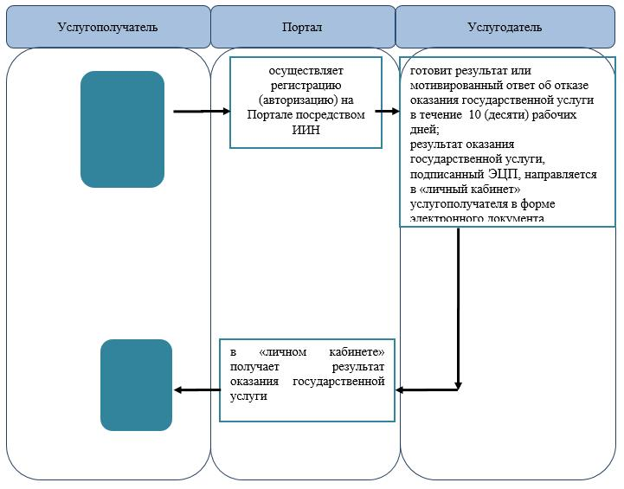

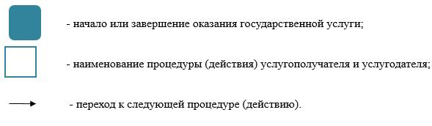

|  |  |
| --- | --- |
|  | Приложение 2 к регламенту государственной услуги "Постановка на учет лиц, желающих усыновить детей" |

**Описания порядка использования систем в процессе оказание государственной услуги через портал**

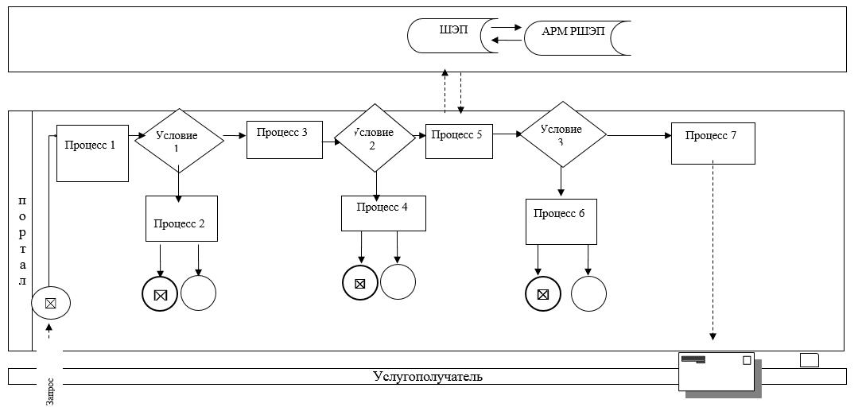

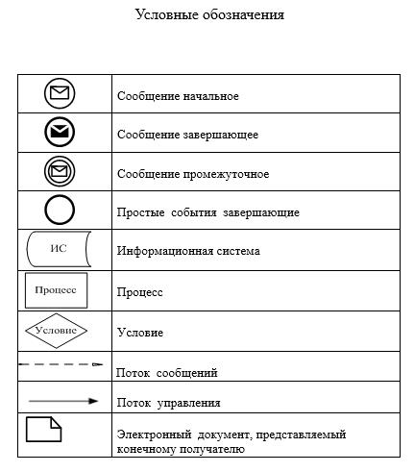

|  |  |
| --- | --- |
|  | Утвержден постановлением акимата Западно-Казахстанской области от 29 марта 2019 года № 62 |

**Регламент государственной услуги**  
**"Назначение единовременной денежной выплаты в связи с усыновлением ребенка-сироты и (или) ребенка, оставшегося без попечения родителей"**

**1. Общие положения**

      1. Государственная услуга "Назначение единовременной денежной выплаты в связи с усыновлением ребенка-сироты и (или) ребенка, оставшегося без попечения родителей" (далее – государственная услуга).

      Государственная услуга оказывается местными исполнительными органами районов и города областного значения Западно-Казахстанской области (далее – услугодатель), на основании стандарта государственной услуги "Назначение единовременной денежной выплаты в связи с усыновлением ребенка-сироты и (или) ребенка, оставшегося без попечения родителей", утвержденного приказом Министра образования и науки Республики Казахстан от 13 апреля 2015 года №198 "Об утверждении стандартов государственных услуг, оказываемых в сфере семьи и детей" (зарегистрирован в Реестре государственной регистрации нормативных правовых актов № 11184) (далее – Стандарт).

      Прием заявлений и выдача результатов оказания государственной услуги осуществляется через веб-портал "электронного правительства" www.egov.kz (далее –портал).

      Государственная услуга оказывается физическим лицам (далее -услугополучатель) бесплатно.

      2. Форма оказания государственной услуги: электронная (частично автоматизированная).

      В случае предоставления услугополучателем неполного пакета документов согласно пункту 9 Стандарта и (или) документов с истекшим сроком действия услугодатель отказывает в приеме заявления.

      3. Результатом оказываемой государственной услуги является: решение о назначении единовременной денежной выплаты в связи с усыновлением ребенка-сироты и (или) ребенка оставшегося без попечения родителей (далее - решение) по форме согласно приложения 1 Стандарта либо мотивированный ответ об отказе в оказании государственной услуги в случаях и по основаниям, предусмотренным пунктом 10 Стандарта (далее - мотивированный ответ об отказе).

      Результат оказания государственной услуги направляется посредством портала в "личный кабинет" услугополучателя в форме электронного документа, подписанного электронной цифровой подписью (далее – ЭЦП) уполномоченного лица услугодателя.

**2. Описание порядка действий структурных подразделений (работников) услугодателя в процессе оказания государственной услуги**

      4. Основанием для начала процедуры (действия) по оказанию государственной услуги является при обращении через портал: заявление в форме электронного документа, подписанное ЭЦП услугополучателя или удостоверенное одноразовым паролем, в случае регистрации и подключения абонентского номера услугополучателя, предоставленного оператором сотовой связи, к учетной записи портала.

      5. Содержание каждой процедуры (действия), входящей в состав процесса оказания государственной услуги, длительность его выполнения:

      1) работник канцелярии услугодателя с момента подачи необходимых документов в течение 5 (пяти) минут осуществляет их прием, регистрацию и направляет на резолюцию руководителю услугодателя;

      2) руководитель услугодателя в течение 5 (пяти) минут накладывает резолюцию и направляет документы ответственному исполнителю услугодателя;

      3) ответственный исполнитель услугодателя в течение 4 (четырех) рабочих дней рассматривает поступившие документы, готовит решение услугополучателю либо мотивированный ответ об отказе;

      4) руководитель услугодателя в течение 5 (пяти) минут подписывает решение либо мотивированный ответ об отказе;

      5) работник канцелярии услугодателя в течение 5 (пяти) минут направляет готовый результат государственной услуги услугополучателю через портал в "личный кабинет".

      6. Результат процедуры (действия) по оказанию государственной услуги, который служит основанием для начала выполнения следующей процедуры (действия):

      1) принятие у услугополучателя документов и передача их руководителю услугодателя;

      2) назначение руководителем услугодателя ответственного исполнителя и направление ему документов услугополучателя;

      3) подготовка ответственным исполнителем услугодателя результата или мотивированный ответ об отказе государственной услуги;

      4) подписание руководителем услугодателя результата или мотивированный ответ об отказе государственной услуги;

      5) выдача результата государственной услуги услугополучателю работником канцелярии услугодателя.

**3. Описание порядка взаимодействия структурных подразделений (работников) услугодателя в процессе оказания государственной услуги**

      7. Перечень структурных подразделений (работников) услугодателя, которые участвуют в процессе оказания государственной услуги:

      1) работник канцелярии услугодателя;

      2) руководитель услугодателя;

      3) ответственный исполнитель услугодателя.

      8. Подробное описание последовательности процедур (действий), взаимодействия структурных подразделений (работников) услугодателя в процессе оказания государственной услуги отражается в справочнике бизнес-процессов оказания государственной услуги согласно приложения 1 регламента государственной услуги "Назначение единовременной денежной выплаты в связи с усыновлением ребенка-сироты и (или) ребенка, оставшегося без попечения родителей" (далее – Регламент).

**4. Описание порядка использования информационных систем с Государственной корпорацией и (или) иными услугодателями, а также порядка использования информационных систем в процессе оказания услуги**

      9. Описание порядка обращения и последовательности процедур (действий) услугодателя и услугополучателя при оказании государственной услуги через портал:

      1) услугополучатель осуществляет регистрацию на портале с помощью индивидуального идентификационного номера (далее – ИИН), а также пароля (осуществляется для незарегистрированных услугополучателей на портале);

      2) процесс 1 – процесс ввода услугополучателем ИИН и пароля (процесс авторизации) на портале для получения государственной услуги;

      3) условие 1 – проверка на портале подлинности данных о зарегистрированном услугополучателе через ИИН и пароль;

      4) процесс 2 – формирование порталом сообщения об отказе в авторизации в связи с имеющимися нарушениями в данных услугополучателя;

      5) процесс 3 – выбор услугополучателем государственной услуги, указанной в настоящем регламенте, вывод на экран формы запроса для оказания государственной услуги и заполнение услугополучателем формы (ввод данных) с учетом ее структуры и форматных требований, прикрепление к форме запроса необходимых копий документов в электронном виде, указанных в пункте 9 Стандарта, а также выбор услугополучателем регистрационного свидетельства ЭЦП для удостоверения (подписания) запроса;

      6) условие 2 – проверка на портале срока действия регистрационного свидетельства ЭЦП и отсутствия в списке отозванных (аннулированных) регистрационных свидетельств, а также соответствия идентификационных данных (между ИИН, указанным в запросе, и ИИН, указанным в регистрационном свидетельстве ЭЦП);

      7) процесс 4 – формирование сообщения об отказе в запрашиваемой государственной услуге в связи с не подтверждением подлинности ЭЦП услугополучателя;

      8) процесс 5 – направление электронного документа (запроса услугополучателя), удостоверенного (подписанного) ЭЦП услугополучателем через шлюз "электронного правительства" (далее – ШЭП) в автоматизированное рабочее место регионального шлюза электронного правительства (далее - АРМ РШЭП) для обработки запроса услугодателем;

      9) условие 3 – проверка услугодателем соответствия приложенных услугополучателем документов, указанных в Стандарте, которые являются основанием для оказания государственной услуги;

      10) процесс 6 – формирование сообщения об отказе в запрашиваемой государственной услуге в связи с имеющимися нарушениями в документах услугополучателя;

      11) процесс 7 – получение услугополучателем результата государственной услуги (уведомление в форме электронного документа), сформированного порталом. Результат оказания государственной услуги направляется услугополучателю в "личный кабинет" в форме электронного документа, удостоверенного ЭЦП уполномоченного лица услугодателя.

      Функциональные взаимодействия информационных систем, задействованных в оказании государственной услуги через портал приведены диаграммой согласно приложению 2 к настоящему Регламенту.

      10. Обжалование решений, действий (бездействий) услугодателя и (или) его должностных лиц по вопросам оказания государственных услуг осуществляется в соответствии с разделом 3 Стандарта.

|  |  |
| --- | --- |
|  | Приложение 1 к регламенту государственной услуги "Назначение единовременной денежной выплаты в связи с усыновлением ребенка-сироты и (или) ребенка, оставшегося без попечения родителей" |

**Справочник**  
**бизнес-процессов оказания государственной услуги**  
**"Назначение единовременной денежной выплаты в связи с усыновлением ребенка-сироты и (или) ребенка, оставшегося без попечения родителей"**

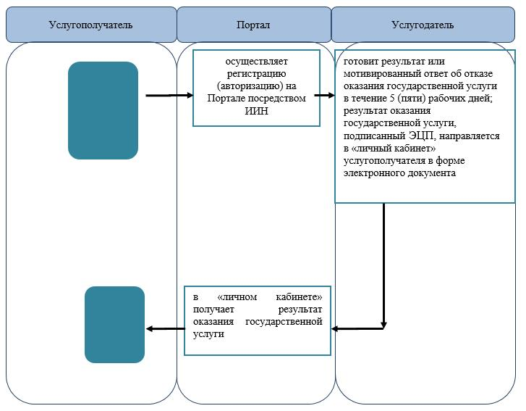

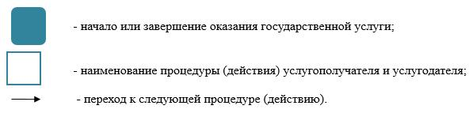

|  |  |
| --- | --- |
|  | Приложение 2 к регламенту государственной услуги "Назначение единовременной денежной выплаты в связи с усыновлением ребенка-сироты и (или) ребенка, оставшегося без попечения родителей" |

**Описания порядка использования систем в процессе оказание государственной услуги через портал**

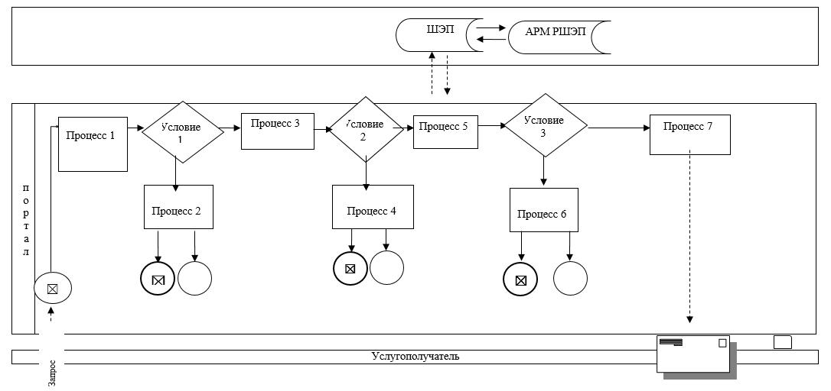

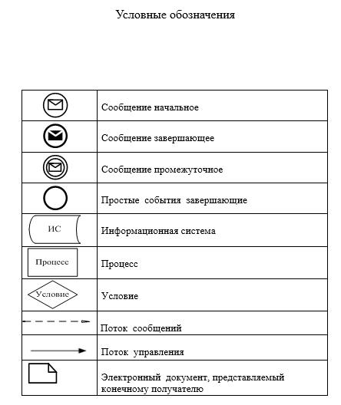

|  |  |
| --- | --- |
|  | Утвержден постановлением акимата Западно-Казахстанской области от 29 марта 2019 года № 62 |

**Регламент государственной услуги**   
**"Предоставление бесплатного подвоза к общеобразовательным организациям и обратно домой детям, проживающим в отдаленных сельских пунктах"**

      Сноска. Регламент – в редакции постановления акимата Западно-Казахстанской области от 28.06.2019 № 156 (вводится в действие по истечении десяти календарных дней после дня первого официального опубликования).

**1. Общие положения**

      1. Государственная услуга "Предоставление бесплатного подвоза к общеобразовательным организациям и обратно домой детям, проживающим в отдаленных сельских пунктах" (далее – государственная услуга).

      Государственная услуга оказывается акимом поселка, села, сельского округа (далее – услугодатель) на основании стандарта государственной услуги "Предоставление бесплатного подвоза к общеобразовательным организациям и обратно домой детям, проживающим в отдаленных сельских пунктах", утвержденного приказом Министра образования и науки Республики Казахстан от 13 апреля 2015 года №198 "Об утверждении стандартов государственных услуг, оказываемых в сфере семьи и детей" (зарегистрирован в Реестре государственной регистрации нормативных правовых актов № 11184) (далее – Стандарт).

      Прием заявлений и выдача результатов оказания государственной услуги осуществляется через:

      1) канцелярию услугодателя;

      2) филиал некоммерческого акционерного общества "Государственная корпорация "Правительство для граждан" по Западно-Казахстанской области (далее – Государственная корпорация);

      3) через веб-портал "электронного правительства" www.egov.kz (далее – портал).

      Государственная услуга оказывается физическим лицам (далее – услугополучатель) бесплатно.

      2. Форма оказываемой государственной услуги: электронная (частично автоматизированная) и (или) бумажная.

      В случае представления услугополучателем неполного пакета документов, согласно перечню, предусмотренному пунктом 9 Стандарта государственной услуги и (или) предоставления документов с истекшим сроком действия услугодатель, работник Государственной корпорации отказывает в приеме заявления и выдает расписку по форме согласно приложению 4 к Стандарту государственной услуги.

      3. Результатом оказываемой государственной услуги при обращении к услугодателю и (или) в Государственную корпорацию является справка о предоставлении бесплатного подвоза к общеобразовательной организации образования и обратно домой по форме согласно приложению 1 к Стандарту государственной услуги либо мотивированный ответ об отказе в оказании государственной услуги в случаях и по основаниям, предусмотренным пунктом 10 Стандарта государственной услуги.

      Результат оказания государственной услуги направляется посредством портала в "личный кабинет" услугополучателя в форме электронного документа, подписанного электронной цифровой подписью (далее – ЭЦП) уполномоченного лица услугодателя.

**2. Описание порядка действий структурных подразделений (работников) услугодателя в процессе оказания государственной услуги**

      4. Основанием для начала процедуры (действия) по оказанию государственной услуги является при обращении: к услугодателю или в Государственную корпорацию заявление услугополучателя по форме согласно приложению 2 Стандарта;

      при обращении через портал: заявление в форме электронного документа, подписанное ЭЦП услугополучателя или удостоверенное одноразовым паролем, в случае регистрации и подключения абонентского номера услугополучателя, предоставленного оператором сотовой связи, к учетной записи портала.

      5. Содержание каждой процедуры (действия), входящей в состав процесса оказания государственной услуги, длительность его выполнения:

      1) работник канцелярии услугодателя с момента подачи необходимых документов указанных в пункте 9 Стандарта, в течение 15 (пятнадцати) минут осуществляет прием, регистрацию и направляет их на резолюцию руководителю услугодателя;

      2) руководитель услугодателя в течение 15 (пятнадцати) минут накладывает резолюцию и направляет документы ответственному исполнителю услугодателя;

      3) ответственный исполнитель услугодателя в течение 3 (трех) рабочих дней рассматривает поступившие документы, готовит справку или мотивированный ответ об отказе;

      4) руководитель услугодателя в течение 15 (пятнадцати) минут подписывает справку или мотивированный ответ об отказе и направляет их в канцелярию;

      5) работник канцелярии услугодателя в течение 1 (одного) рабочего дня выдает готовый результат государственной услуги услугополучателю, обеспечивает доставку готового результата в Государственную корпорацию либо направляет через портал в "личный кабинет".

      6. Результат процедуры (действия) по оказанию государственной услуги, который служит основанием для начала выполнения следующих процедур (действия):

      1) принятие у услугополучателя документов и передача руководителю услугодателя документов на резолюцию;

      2) направление документов руководителем услугодателя ответственному исполнителю услугодателя;

      3) подготовка результата и направление на подпись ответственным исполнителем услугодателя результата государственной услуги;

      4) подписание руководителем услугодателя результата государственной услуги;

      5) выдача результата государственной услуги услугополучателю работником канцелярии услугодателя или обеспечение доставки результата государственной услуги в Государственную корпорацию.

**3. Описание порядка взаимодействия структурных подразделений (работников) услугодателя в процессе оказания государственной услуги**

      7. Перечень структурных подразделений (работников) услугодателя, которые участвуют в процессе оказания государственной услуги:

      1) работник канцелярии услугодателя;

      2) руководитель услугодателя;

      3) ответственный исполнитель услугодателя.

      8. Подробное описание последовательности процедур (действия), взаимодействий структурных подразделений (работников) услугодателя в процессе оказания государственной услуги отражается в справочнике бизнес-процессов оказания государственной услуги согласно приложению к 1 регламенту государственной услуги "Предоставление бесплатного подвоза к общеобразовательным организациям и обратно домой детям, проживающим в отдаленных сельских пунктах" (далее – Регламент).

**4. Описание порядка использования информационных систем с Государственной корпорацией и (или) иными услугодателями, а также порядка использования информационных систем в процессе оказания услуги**

      9. Описание порядка обращения в Государственную корпорацию и (или) к иным услугодателям, длительность обработки запроса услугополучателя:

      1) услугополучатель подает необходимые документы и заявление работнику Государственной корпорации согласно приложения 1 Стандарта, в операционном зале посредством "безбарьерного" обслуживания путем электронной очереди (в течение 5-и минут);

      2) процесс 1 – ввод работником Государственной корпорации в Автоматизированное рабочее место Интегрированной информационной системы Государственной корпорации (далее – АРМ ИИС Государственной корпорации) логина и пароля (процесс авторизации) для оказания государственной услуги (в течение 2-х минут);

      3) процесс 2 – выбор работником Государственной корпорации государственной услуги, вывод на экран формы запроса для оказания государственной услуги и ввод данных услугополучателя или данных по доверенности представителя услугополучателя (при нотариально удостоверенной доверенности, при ином удостоверении доверенности данные доверенности не заполняются) (в течение 2-х минут);

      4) процесс 3 – направление запроса через шлюз "электронного правительства" (далее – ШЭП) в государственную базу данных физических лиц (далее - ГБД ФЛ) о данных услугополучателя, а также в Единую нотариальную информационную систему (далее - ЕНИС) – о данных доверенности представителя услугополучателя (в течение 2-х минут);

      5) условие 1 – проверка наличия данных услугополучателя в ГБД ФЛ, данных доверенности в ЕНИС (в течение 2-х минут);

      6) процесс 4 – формирование сообщения о невозможности получения данных в связи с отсутствием данных услугополучателя в ГБД ФЛ или данных доверенности в ЕНИС (в течение 1-й минуты);

      7) процесс 5 – направление электронного документа (запроса услугополучателя) удостоверенного (подписанного) ЭЦП работником Государственной корпорации через ШЭП в автоматизированное рабочее место регионального шлюза электронного правительства (далее - АРМ РШЭП) (в течение 1-й минуты).

      Функциональные взаимодействия информационных систем, задействованных в оказании государственной услуги через Государственную корпорацию приведены диаграммой согласно приложению 2 настоящего Регламента.

      10. Описание процесса получения результата оказания государственной услуги через Государственную корпорацию, его длительность:

      1) процесс 6 – регистрация электронного документа в АРМ РШЭП (в течение 5-и минут);

      2) условие 2 – проверка (обработка) услугодателем соответствия приложенных услугополучателем документов, указанных в Стандарте, которые являются основанием для оказания государственной услуги (в течение 5-и минут);

      3) процесс 7 – формирование сообщения об отказе в запрашиваемой государственной услуге в связи с имеющимися нарушениями в документах услугополучателя (в течение 3-х минут);

      4) процесс 8 – получение услугополучателем через работника Государственной корпорации результата государственной услуги или мотивированный ответ об отказе в оказании государственной услуги сформированной АРМ РШЭП (в течение 2-х минут).

      11. Описание порядка обращения и последовательности процедур (действий) услугодателя и услугополучателя при оказании государственной услуги через портал:

      1) услугополучатель осуществляет регистрацию на портале с помощью индивидуального идентификационного номера (далее – ИИН), а также пароля (осуществляется для незарегистрированных услугополучателей на портале);

      2) процесс 1 – процесс ввода услугополучателем ИИН и пароля (процесс авторизации) на портале для получения государственной услуги;

      3) условие 1 – проверка на портале подлинности данных о зарегистрированном услугополучателе через ИИН и пароль;

      4) процесс 2 – формирование порталом сообщения об отказе в авторизации в связи с имеющимися нарушениями в данных услугополучателя;

      5) процесс 3 – выбор услугополучателем государственной услуги, указанной в настоящем регламенте, вывод на экран формы запроса для оказания государственной услуги и заполнение услугополучателем формы (ввод данных) с учетом ее структуры и форматных требований, прикрепление к форме запроса необходимых копий документов в электронном виде, указанных в пункте 9 Стандарта, а также выбор услугополучателем регистрационного свидетельства ЭЦП для удостоверения (подписания) запроса;

      6) условие 2 – проверка на портале срока действия регистрационного свидетельства ЭЦП и отсутствия в списке отозванных (аннулированных) регистрационных свидетельств, а также соответствия идентификационных данных (между ИИН, указанным в запросе, и ИИН, указанным в регистрационном свидетельстве ЭЦП);

      7) процесс 4 – формирование сообщения об отказе в запрашиваемой государственной услуге в связи с не подтверждением подлинности ЭЦП услугополучателя;

      8) процесс 5 – направление электронного документа (запроса услугополучателя), удостоверенного (подписанного) ЭЦП услугополучателем через шлюз "электронного правительства" (далее – ШЭП) в автоматизированное рабочее место регионального шлюза электронного правительства (далее - АРМ РШЭП) для обработки запроса услугодателем;

      9) условие 3 – проверка услугодателем соответствия приложенных услугополучателем документов, указанных в Стандарте, которые являются основанием для оказания государственной услуги;

      10) процесс 6 – формирование сообщения об отказе в запрашиваемой государственной услуге в связи с имеющимися нарушениями в документах услугополучателя;

      11) процесс 7 – получение услугополучателем результата государственной услуги (уведомление в форме электронного документа), сформированного порталом. Результат оказания государственной услуги или мотивированный ответ об отказе в оказании государственной услуги направляется услугополучателю в "личный кабинет" в форме электронного документа, удостоверенного ЭЦП уполномоченного лица услугодателя.

      Функциональные взаимодействия информационных систем, задействованных в оказании государственной услуги через портал приведены диаграммой согласно приложения 3 Регламента.

      12. Порядок обжалования решений, действий (бездействия) услугодателя и (или) их должностных лиц, Государственной корпорации и (или) их работников по вопросам оказания государственной услуги осуществляется в соответствии с разделом 3 Стандарта.

|  |  |
| --- | --- |
|  | Приложение 1 к регламенту государственной  услуги "Предоставление  бесплатного подвоза к  общеобразовательным  организациям и обратно домой  детям, проживающим в  отдаленных сельских пунктах" |

**Справочник бизнес-процессов оказания государственной услуги "Предоставление бесплатного подвоза к общеобразовательным организациям и обратно домой детям, проживающим в отдаленных сельских пунктах"**

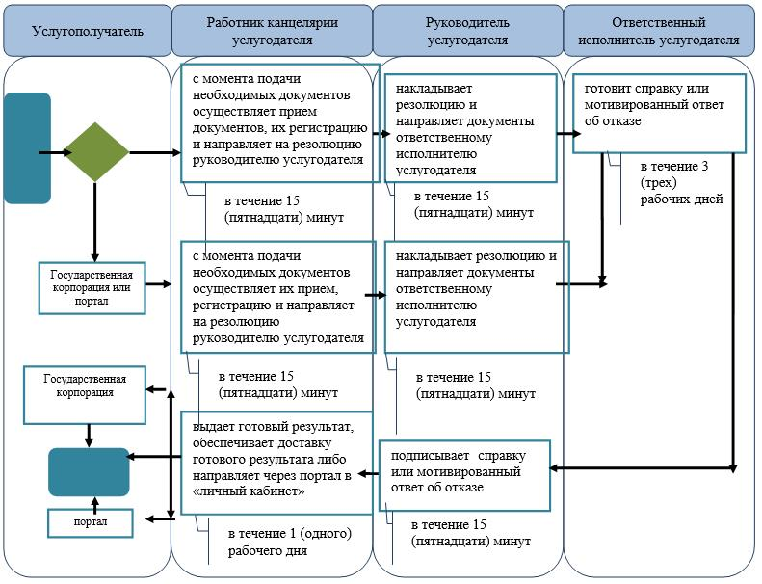

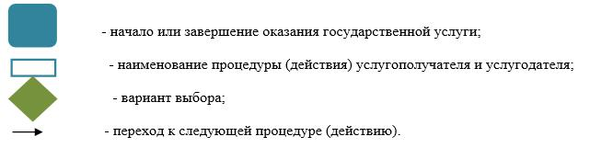

|  |  |
| --- | --- |
|  | Приложение 2  к регламенту государственной  услуги "Предоставление  бесплатного подвоза к  общеобразовательным  организациям и обратно домой  детям, проживающим в  отдаленных сельских пунктах" |

**Диаграмма функциональных взаимодействий информационных систем, задействованных в оказании государственной услуги через Государственную корпорацию**

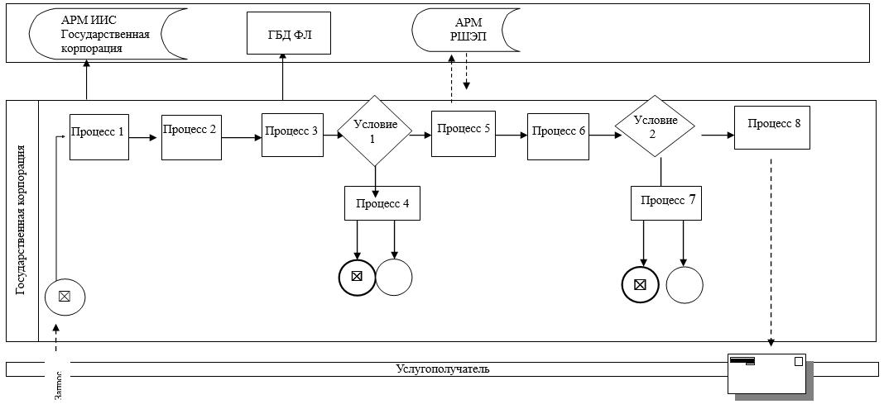

|  |  |
| --- | --- |
|  | Приложение 3  к регламенту государственной  услуги "Предоставление  бесплатного подвоза к  общеобразовательным  организациям и обратно домой  детям, проживающим в  отдаленных сельских пунктах" |

**Описания порядка использования систем в процессе оказание государственной услуги через портал**

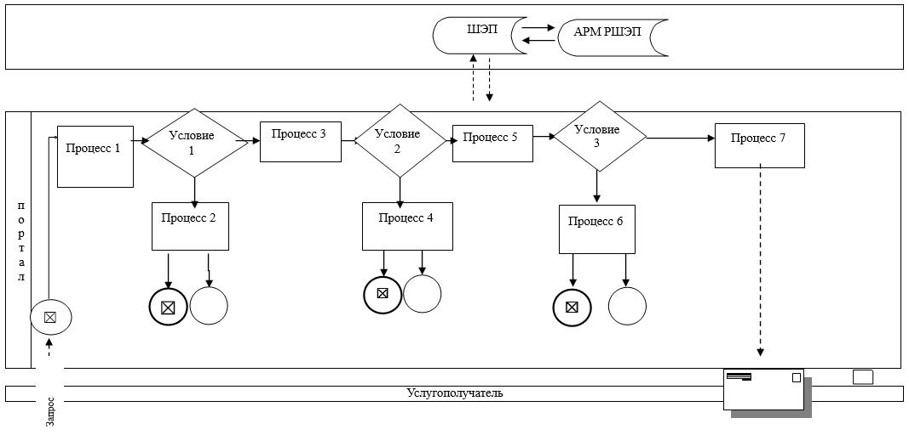

      Условные обозначения

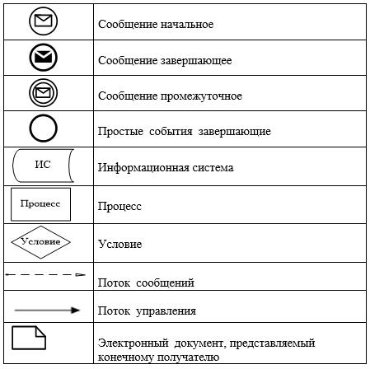

|  |  |
| --- | --- |
|  | Утвержден постановлением акимата Западно-Казахстанской области от 29 марта 2019 года № 62 |

**Регламент государственной услуги**  
**"Предоставление бесплатного и льготного питания отдельным категориям**  
**обучающихся и воспитанников в общеобразовательных школах"**

**1. Общие положения**

      1. Государственная услуга "Предоставление бесплатного и льготного питания отдельным категориям обучающихся и воспитанников в общеобразовательных школах" (далее – государственная услуга).

      Государственная услуга оказывается (далее – услугодатель), на основании стандарта государственной услуги "Предоставление бесплатного и льготного питания отдельным категориям обучающихся и воспитанников в общеобразовательных школах", утвержденного приказом Министра образования и науки Республики Казахстан от 13 апреля 2015 года № 198 "Об утверждении стандартов государственных услуг, оказываемых в сфере семьи и детей" (зарегистрирован в Реестре государственной регистрации нормативных правовых актов № 11184) (далее - Стандарт).

      Прием заявления и выдача результата оказания государственных услуг осуществляются через:

      1) канцелярию услугодателя;

      2) веб-портал "электронного правительства": www.egov.kz (далее – портал).

      Государственная услуга оказывается бесплатно физическим лицам (далее услугополучатель).

      2. Форма оказания государственной услуги: электронная (частично автоматизированная) и (или) бумажная.

      В случае предоставления услугополучателем неполного пакета документов согласно пункту 9 Стандарта государственной услуги и (или) документов с истекшим сроком действия, услугодатель отказывает в приеме заявления.

      3. Результат оказания государственной услуги: справка о предоставлении бесплатного и льготного питания в общеобразовательной школе по форме согласно приложения 1 Стандарта, либо мотивированный ответ об отказе в оказании государственной услуги в случаях и по основаниям, предусмотренным пунктом 10 Стандарта государственной услуги.

**2. Описание порядка действий структурных подразделений (работников) услугодателя в процессе оказания государственной услуги**

      4. Основанием для начала действия по оказанию государственной услуги является:

      при обращении к услугодателю заявление по форме согласно приложения 2 Стандарта;

      при обращении на портал – электронное заявление.

      5. Содержание каждой процедуры (действия), входящей в состав процесса оказания государственной услуги, длительность его выполнения:

      1) работник канцелярии услугодателя с момента подачи необходимых документов указанных в пункте 9 Стандарта, в течение 15 (пятнадцати) минут осуществляет прием, регистрацию и направляет их на резолюцию руководителю услугодателя;

      2) руководитель услугодателя осуществляет ознакомление с поступившими документами и отправляет ответственному исполнителю услугодателя на исполнение в течение 1 (одного) рабочего дня;

      3) ответственный исполнитель услугодателя в течение 3 (трех) рабочих дней проверяет представленные документы на соответствие пункту 9 Стандарта, после проверки готовит справку или мотивированный ответ об отказе;

      4) руководитель услугодателя в течение 1 (одного) рабочего дня подписывает справку или мотивированный ответ об отказе;

      5) работник канцелярии услугодателя в течение 30 (тридцати) минут выдает готовый результат государственной услуги услугополучателю.

      6. Результат процедуры (действия) по оказанию государственной услуги, который служит основанием для начала выполнения следующих процедур (действия):

      1) принятие у услугополучателя документов и передача их руководителю услугодателя;

      2) направление документов руководителем услугодателя ответственному исполнителю услугодателя;

      3) подготовка ответственным исполнителем услугодателя справки или мотивированного ответа об отказе;

      4) подписание руководителем услугодателя справки или мотивированного ответа об отказе государственной услуги;

      5) выдача результата государственной услуги услугополучателю работником канцелярии услугодателя.

**3. Описание порядка взаимодействия структурных подразделений (работников) услугодателя в процессе оказания государственной услуги**

      7. Перечень структурных подразделений (работников) услугодателя, которые участвуют в процессе оказания государственной услуги:

      1) работник канцелярии услугодателя;

      2) руководитель услугодателя;

      3) ответственный исполнитель услугодателя.

      8. Подробное описание последовательности процедур (действия), взаимодействий структурных подразделений (работников) услугодателя в процессе оказания государственной услуги, а также описание порядка взаимодействия с иными услугодателями и порядка использования информационных систем в процессе оказания государственной услуги отражается в справочнике бизнес-процессов оказания государственной услуги согласно приложению 1 к настоящему регламенту государственной услуги "Предоставление бесплатного и льготного питания отдельным категориям обучающихся и воспитанников в общеобразовательных школах" (далее –Регламент).

**4. Описание порядка использования информационных систем с Государственной корпорацией и (или) иными услугодателями, а также порядка использования информационных систем в процессе оказания государственной услуги**

      9. Описание порядка обращения и последовательности процедур (действия) услугодателя и услугополучателя при оказании государственной услуги через портал:

      1) услугополучатель осуществляет регистрацию на портале с помощью индивидуального идентификационного номера (далее – ИИН) и пароля (осуществляется для незарегистрированных услугополучателей на портале);

      2) процесс 1 – процесс ввода услугополучателем ИИН и пароля (процесс авторизации) на портале для получения государственной услуги;

      3) условие 1 – проверка на портале подлинности данных о зарегистрированном услугополучателе через ИИН и пароль;

      4) процесс 2 – формирование порталом сообщения об отказе в авторизации в связи с имеющимися нарушениями в данных услугополучателя;

      5) процесс 3 – выбор услугополучателем государственной услуги, указанной в настоящей государственной услуге, вывод на экран формы запроса для оказания государственной услуги и заполнение услугополучателем формы (ввод данных) с учетом ее структуры и форматных требований, прикрепление к форме запроса необходимых копий документов в электронном виде указанные в пункте 9 Стандарта, а также выбор услугополучателем регистрационного свидетельства ЭЦП для удостоверения (подписания) запроса;

      6) условие 2 – проверка на портале срока действия регистрационного свидетельства ЭЦП и отсутствия в списке отозванных (аннулированных) регистрационных свидетельств, а также соответствия идентификационных данных (между ИИН, указанным в запросе и ИИН, указанным в регистрационном свидетельстве ЭЦП);

      7) процесс 4 – формирование сообщения об отказе в запрашиваемой государственной услуге в связи с не подтверждением подлинности ЭЦП услугополучателя;

      8) процесс 5 – направление электронного документа (запроса услугополучателя) удостоверенного (подписанного) ЭЦП услугополучателя через шлюз "электронного правительства" (далее – ШЭП) в автоматизированное рабочее место регионального шлюза "электронного правительства" (далее – РШЭП АРМ) для обработки запроса услугодателем;

      9) условие 3 – проверка услугодателем соответствия приложенных услугополучателем документов, указанных в пункте 9 Стандарта, которые являются основаниям для оказания государственной услуги;

      10) процесс 6 - формирование сообщения об отказе в запрашиваемой государственной услуге в связи с имеющимися нарушениями в документах услугополучателя;

      11) процесс 7 – получение услугополучателем результата государственной услуги (уведомление в форме электронного документа), сформированный порталом. Результат оказания государственной услуги направляется услугополучателю в "личный кабинет" в форме электронного документа, удостоверенного ЭЦП уполномоченного лица услугодателя.

      Функциональные взаимодействия информационных систем, задействованных при оказании государственной услуги через портал приведены диаграммой согласно приложению 2 к настоящему Регламенту.

      10. Обжалование решений, действий (бездействий) услугодателя и (или) его должностных лиц по вопросам оказания государственных услуг осуществляет согласно раздела 3 Стандарта.

|  |  |
| --- | --- |
|  | Приложение 1 к регламенту государственной услуги "Предоставление бесплатного и льготного питания отдельным категориям обучающихся и воспитанников в общеобразовательных школах" |

**Справочник**  
**бизнес-процессов оказания государственной услуги**  
 **"Предоставление бесплатного питания отдельным категориям обучающихся и воспитанников в общеобразовательных школах"**

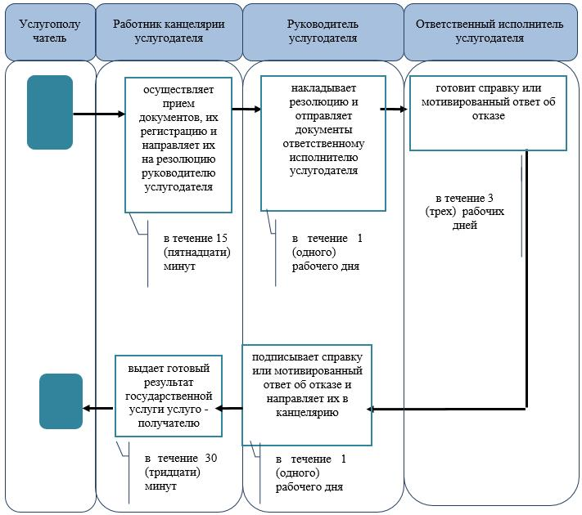

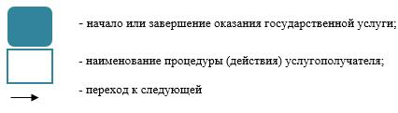

|  |  |
| --- | --- |
|  | Приложение 2 к регламенту государственной услуги "Предоставление бесплатного и льготного питания отдельным категориям обучающихся и воспитанников в общеобразовательных школах" |

**Диаграмма функциональных взаимодействий информационных систем, задействованных в оказании государственной услуги через Государственную корпорацию**

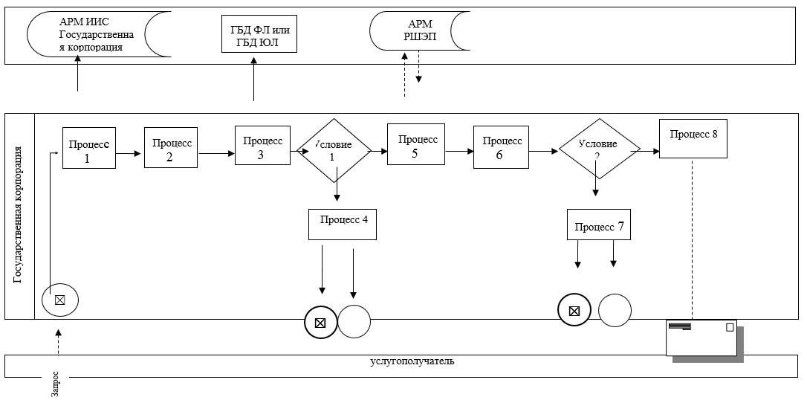

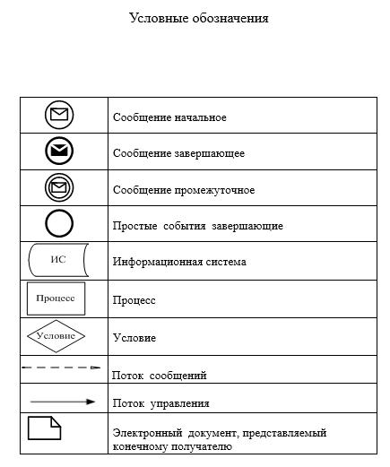

|  |  |
| --- | --- |
|  | Утвержден постановлением акимата Западно-Казахстанской области от 29 марта 2019 года № 62 |

**Регламент государственной услуги**  
**"Выдача разрешения на свидания с ребенком родителям, лишенным родительских прав, не оказывающие на ребенка негативного влияния"**

**1. Общие положения**

      1. Государственная услуга "Выдача разрешения на свидания с ребенком родителям, лишенным родительских прав, не оказывающие на ребенка негативного влияния" (далее – государственная услуга).

      Государственная услуга оказываетсяместными исполнительными органами районов и города областного значения Западно-Казахстанской области (далее – услугодатель), на основании стандарта государственной услуги "Выдача разрешения на свидания с ребенком родителям, лишенным родительских прав, не оказывающие на ребенка негативного влияния" утвержденного приказом Министра образования и науки Республики Казахстан от 13 апреля 2015 года №198 "Об утверждении стандартов государственных услуг, оказываемых в сфере семьи и детей" (зарегистрирован в Министерстве юстиции Республики Казахстан 26 мая 2015 года № 11184) (далее – Cтандарт).

      Прием заявлений для оказания государственной услуги осуществляется через канцелярию услугодателя;

      Государственная услуга оказывается физическим лицам (далее -услугополучатель) бесплатно.

      2. Форма оказания государственной услуги: электронная бумажная.

      В случае предоставления услугополучателем неполного пакета документов согласно пункта 9 Стандарта, и (или) документов с истекшим сроком действия услугодатель отказывает в приеме заявления

      3. Результатом оказываемой государственной услуги является: решение органа опеки и попечительства об учете мнения ребенка, достигшего десятилетнего возраста по форме согласно приложения 1 Стандарта, либо мотивированный ответ об отказе в оказании государственной услуги, по основаниям предусмотренных пунктом 10 Стандарта.

**2. Описание порядка действий структурных подразделений (работников) услугодателя в процессе оказания государственной услуги**

      4. Основанием для начала действий по оказанию государственной услуги является: при обращении к услугодателю и (или) в Государственную корпорацию: заявление по форме согласно приложения 2 Стандарта.

      5. Содержание каждой процедуры (действия), входящей в состав процесса оказания государственной услуги, длительность его выполнения:

      1) работник канцелярии услугодателя с момента подачи необходимых документов в течение 5 (пяти) минут осуществляет их прием, регистрацию и направляет на резолюцию руководителю услугодателя;

      2) руководитель услугодателя в течение 5 (пяти) минут накладывает резолюцию и направляет документы ответственному исполнителю услугодателя;

      3) ответственный исполнитель услугодателя в течение 9 (девяти) рабочих дней рассматривает поступившие документы, готовит разрешение либо мотивированный ответ об отказе;

      4) руководитель услугодателя в течение 5 (пяти) минут подписывает разрешение либо мотивированный ответ об отказе;

      5) работник канцелярии услугодателя в течение 5 (пяти) минут выдает готовый результат государственной услуги услугополучателю либо обеспечивает доставку Государственную корпорацию.

      6. Результат процедуры (действия) по оказанию государственной услуги, который служит основанием для начала выполнения следующей процедуры (действия):

      1) принятие у услугополучателя документов и передача их руководителю услугодателя;

      2) назначение руководителем услугодателя ответственного исполнителя и направление ему документов услугополучателя;

      3) подготовка ответственным исполнителем услугодателя результата государственной услуги;

      4) подписание руководителем услугодателя результата государственной услуги;

      5) выдача результата государственной услуги в услугополучателю работником канцелярии услугодателя.

**3. Описание порядка взаимодействия структурных подразделений (работников) услугодателя в процессе оказания государственной услуги**

      7. Перечень структурных подразделений (работников) услугодателя, которые участвуют в процессе оказания государственной услуги:

      1) работник канцелярии услугодателя;

      2) руководитель услугодателя;

      3) ответственный исполнитель услугодателя.

      8. Подробное описание последовательности процедур (действия), взаимодействий структурных подразделений (работников) услугодателя в процессе оказания государственной услуги отражается в справочнике бизнес-процессов оказания государственной услуги согласно приложению к 1 регламенту государственной услуги "Выдача разрешения на свидания с ребенком родителям, лишенным родительских прав, не оказывающие на ребенка негативного влияния" (далее – Регламент).

**4. Описание порядка использования информационных систем с Государственной корпорацией и (или) иными услугодателями, а также порядка использования информационных систем в процессе оказания государственной услуги**

      9. Описание порядка обращения в Государственную корпорацию и (или) к иным услугодателям, длительность обработки запроса услугополучателя:

      1) услугополучатель подает необходимые документы и заявление сотруднику Государственной корпорации согласно приложению 2 Стандарта, в операционном зале посредством "безбарьерного" обслуживания путем электронной очереди (в течение 2-х минут);

      2) процесс 1 – ввод сотрудником Государственной корпорации в Автоматизированное рабочее место Интегрированной информационной системы Государственной корпорации (далее – АРМ ИИС Государственной корпорации) логина и пароля (процесс авторизации) для оказания государственной услуги (в течение 1-й минуты);

      3) процесс 2 – выбор сотрудником Государственной корпорации государственной услуги, вывод на экран формы запроса для оказания государственной услуги и ввод данных услугополучателя или данных по доверенности представителя услугополучателя (при нотариально удостоверенной доверенности, при ином удостоверении доверенности данные доверенности не заполняются) (в течение 1-й минут);

      4) процесс 3 – направление запроса через шлюз "электронного правительства" (далее – ШЭП) в государственную базу данных физических лиц (далее - ГБД ФЛ) или государственную базу данных юридических лиц (далее - ГБД ЮЛ) о данных услугополучателя, а также в Единую нотариальную информационную систему (далее - ЕНИС) – о данных доверенности представителя услугополучателя (в течение 1-й минут);

      5) условие 1 – проверка наличия данных услугополучателя в ГБД ФЛ или ГБД ЮЛ, данных доверенности в ЕНИС (в течение 1-й минуты);

      6) процесс 4 – формирование сообщения о невозможности получения данных в связи с отсутствием данных услугополучателя в ГБД ФЛ или ГБД ЮЛ или данных доверенности в ЕНИС (в течение 1-й минут);

      7) процесс 5 – направление электронного документа (запроса услугополучателя) удостоверенного (подписанного) ЭЦП сотрудником Государственной корпорации через ШЭП в автоматизированное рабочее место регионального шлюза электронного правительства (далее - АРМ РШЭП) (в течение 1-й минут).

      Функциональные взаимодействия информационных систем, задействованных в оказании государственной услуги через Государственную корпорацию приведены диаграммой согласно приложению 2 к настоящему Регламенту.

      10. Описание процесса получения результата оказания государственной услуги через Государственную корпорацию, его длительность:

      1) процесс 6 – регистрация электронного документа в АРМ РШЭП (в течение 1-й минут);

      2) условие 2 – проверка (обработка) услугодателем соответствия приложенных услугополучателем документов, указанных в стандарте, которые являются основанием для оказания государственной услуги (в течение 2-х минут);

      3) процесс 7 – формирование сообщения об отказе в запрашиваемой государственной услуге в связи с имеющимися нарушениями в документах услугополучателя (в течение 2-х минут);

      4) процесс 8 – получение услугополучателем через сотрудника Государственной корпорации результата государственной услуги (решения или мотивированный ответ об отказе) сформированной АРМ РШЭП (в течение 2-х минут).

      11. Описание порядка обращения и последовательности процедур (действий) услугодателя и услугополучателя при оказании государственной услуги через портал:

      1) услугополучатель осуществляет регистрацию на портале с помощью индивидуального идентификационного номера (далее – ИИН), а также пароля (осуществляется для незарегистрированных услугополучателей на портале);

      2) процесс 1 – процесс ввода услугополучателем ИИН и пароля (процесс авторизации) на портале для получения государственной услуги;

      3) условие 1 – проверка на портале подлинности данных о зарегистрированном услугополучателе через ИИН и пароль;

      4) процесс 2 – формирование порталом сообщения об отказе в авторизации в связи с имеющимися нарушениями в данных услугополучателя;

      5) процесс 3 – выбор услугополучателем государственной услуги, указанной в настоящем регламенте, вывод на экран формы запроса для оказания государственной услуги и заполнение услугополучателем формы (ввод данных) с учетом ее структуры и форматных требований, прикрепление к форме запроса необходимых копий документов в электронном виде, указанных в пункте 9 Стандарта, а также выбор услугополучателем регистрационного свидетельства ЭЦП для удостоверения (подписания) запроса;

      6) условие 2 – проверка на портале срока действия регистрационного свидетельства ЭЦП и отсутствия в списке отозванных (аннулированных) регистрационных свидетельств, а также соответствия идентификационных данных (между ИИН, указанным в запросе, и ИИН, указанным в регистрационном свидетельстве ЭЦП);

      7) процесс 4 – формирование сообщения об отказе в запрашиваемой услуге в связи с не подтверждением подлинности ЭЦП услугополучателя;

      8) процесс 5 – направление электронного документа (запроса услугополучателя), удостоверенного (подписанного) ЭЦП услугополучателем через ШЭП в АРМ РШЭП для обработки запроса услугодателем;

      9) условие 3 – проверка услугодателем соответствия приложенных услугополучателем документов, указанных в Стандарте, которые являются основанием для оказания государственной услуги;

      10) процесс 6 – формирование сообщения об отказе в запрашиваемой государственной услуге в связи с имеющимися нарушениями в документах услугополучателя;

      11) процесс 7 – получение услугополучателем результата государственной услуги (уведомление в форме электронного документа), сформированного порталом. Результат оказания государственной услуги направляется услугополучателю в "личный кабинет" в форме электронного документа, удостоверенного ЭЦП уполномоченного лица услугодателя.

      Функциональные взаимодействия информационных систем, задействованных в оказании государственной услуги через портал приведены диаграммой согласно приложению 2 к настоящему Регламенту.

      12. Порядок обжалования решений, действий (бездействия) услугодателя и (или) их должностных лиц, Государственной корпорации и (или) их сотрудников по вопросам оказания государственной услуги осуществляется в соответствии с разделом 3 Cтандарта.

|  |  |
| --- | --- |
|  | Приложение 1 к регламенту государственной услуги "Выдача разрешения на свидания с ребенком родителям, лишенным родительских прав, не оказывающие на ребенка негативного влияния" |

**Справочник**   
**бизнес-процессов оказания государственной услуги**  
**"Выдача разрешения на свидания с ребенком родителям, лишенным родительских прав, не оказывающие на ребенка негативного влияния"**

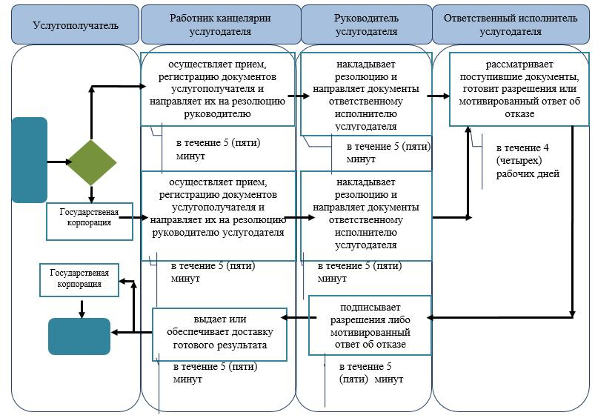

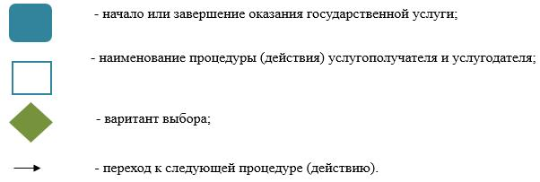

|  |  |
| --- | --- |
|  | Приложение 2 к регламенту государственной услуги "Выдача разрешения на свидания с ребенком родителям, лишенным родительских прав, не оказывающие на ребенка негативного влияния" |

**Диаграмма функциональных взаимодействий информационных систем, задействованных в оказании государственной услуги через Государственную корпорацию**

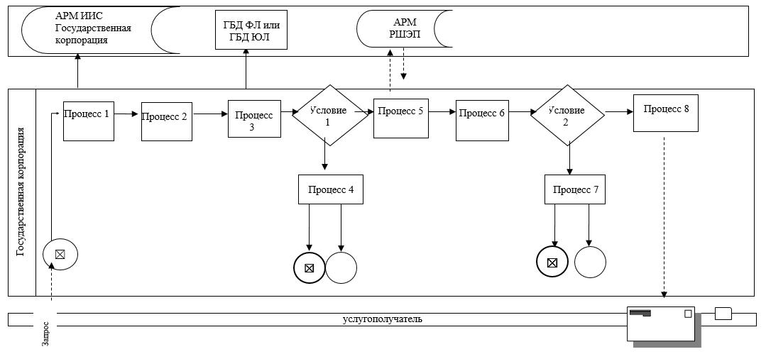

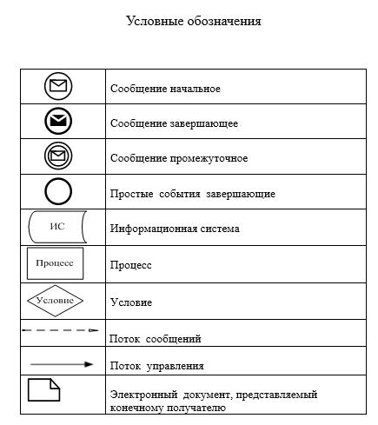

|  |  |
| --- | --- |
|  | Утвержден постановлением акимата Западно-Казахстанской области от 29 марта 2019 года № 62 |

**Регламент государственной услуги**   
**"Передача ребенка (детей) на воспитание в приемную семью и назначение выплаты денежных средств на их содержание"**

      Сноска. Регламент – в редакции постановления акимата Западно-Казахстанской области от 28.06.2019 № 156 (вводится в действие по истечении десяти календарных дней после дня первого официального опубликования).

**1. Общие положения**

      1. Государственная услуга "Передача ребенка (детей) на воспитание в приемную семью и назначение выплаты денежных средств на их содержание" (далее – государственная услуга).

      Государственная услуга оказывается местными исполнительными органами районов и города областного значения Западно-Казахстанской области (далее - услугодатель), на основании стандарта государственной услуги "Передача ребенка (детей) на воспитание в приемную семью и назначение выплаты денежных средств на их содержание", утвержденного приказом Министра образования и науки Республики Казахстан от 13 апреля 2015 года № 198 "Об утверждении стандартов государственных услуг, оказываемых в сфере семьи и детей" (зарегистрирован в Реестре государственной регистрации нормативных правовых актов № 11184) (далее - Стандарт).

      Прием заявлений и выдача результатов оказания государственных услуг осуществляются через:

      1) канцелярию услугодателя;

      2) через веб-портал "электронного правительства" www.egov.kz (далее – портал).

      Государственная услуга оказывается физическим лицам (далее –услугополучатель) бесплатно.

      2. Форма оказания государственной услуги: электронная (частично автоматизированная) и или бумажная.

      В случае предоставления услугополучателем неполного пакета документов согласно пункта 9 Стандарта, и (или) документов с истекшим сроком действия услугодатель отказывает в приеме заявления.

      3. Результат оказания государственной услуги: договор о передаче ребенка (детей) на воспитание в приемную семью (далее – договор) по форме согласно приложения 1 Стандарта и решение о назначении выплаты денежных средств на их содержание (далее – решение) по форме согласно приложения 2 Стандарта, либо мотивированный ответ об отказе в оказании государственной услуги в случаях и по основаниям, предусмотренным пунктом 10 Стандарта (далее – мотивированный ответ об отказе).

      Результат оказания государственной услуги направляется посредством портала в "личный кабинет" услугополучателя в форме электронного документа, подписанного электронной цифровой подписью (далее – ЭЦП) уполномоченного лица услугодателя.

**2. Описание порядка действий структурных подразделений (работников) услугодателя в процессе оказания государственной услуги**

      4. Основанием для начала процедуры (действия) по оказанию государственной услуги является при обращении: к услугодателю заявление услугополучателя по форме согласно приложению 3 Стандарта;

      при обращении через портал: заявление в форме электронного документа, подписанное ЭЦП услугополучателя или удостоверенное одноразовым паролем, в случае регистрации и подключения абонентского номера услугополучателя, предоставленного оператором сотовой связи, к учетной записи портала.

      5. Содержание каждой процедуры (действия), входящей в состав процесса оказания государственной услуги, длительность его выполнения:

      1) работник канцелярии услугодателя с момента подачи необходимых документов в течение 5 (пяти) минут осуществляет их прием, регистрацию и направляет на резолюцию руководителю услугодателя;

      2) руководитель услугодателя в течение 5 (пяти) минут накладывает резолюцию, направляет документы ответственному исполнителю услугодателя;

      3) ответственный исполнитель услугодателя в течение 9 (девяти) рабочих дней рассматривает поступившие документы, готовит договор и решение либо мотивированный ответ об отказе и направляет на подпись руководителю услугодателя;

      4) руководитель услугодателя в течение 5 (пяти) минут подписывает договор и решение, либо мотивированный ответ об отказе и направляет в канцелярию;

      5) работник канцелярии услугодателя в течение 5 (пяти) минут выдает готовый результат государственной услуги услугополучателю либо направляет через портал в "личный кабинет".

      6. Результат процедуры (действия) по оказанию государственной услуги, который служит основанием для начала выполнения следующей процедуры (действия):

      1) принятие у услугополучателя документов и передача их руководителю услугодателя;

      2) назначение руководителем услугодателя ответственного исполнителя и направление ему документов услугополучателя;

      3) подготовка ответственным исполнителем услугодателя результата государственной услуги;

      4) подписание руководителем услугодателя результата государственной услуги;

      5) выдача результата государственной услуги услугополучателю работником канцелярии услугодателя.

**3. Описание порядка взаимодействия структурных подразделений (работников) услугодателя в процессе оказания государственной услуги**

      7. Перечень структурных подразделений (работников) услугодателя, которые участвуют в процессе оказания государственной услуги:

      1) работник канцелярии услугодателя;

      2) руководитель услугодателя;

      3) ответственный исполнитель услугодателя.

      8. Подробное описание последовательности процедур (действий), взаимодействия структурных подразделений (работников) услугодателя в процессе оказания государственной услуги отражается в справочнике бизнес-процессов оказания государственной услуги согласно приложения 1 Регламента государственной услуги "Передача ребенка (детей) на воспитание в приемную семью и назначение выплаты денежных средств на их содержание" (далее – Регламент).

**4. Описание порядка использования информационных систем с Государственной корпорацией и (или) иными услугодателями, а также порядка использования информационных систем в процессе оказания услуги**

      9. Описание порядка обращения и последовательности процедур (действий) услугодателя и услугополучателя при оказании государственной услуги через портал:

      1) услугополучатель осуществляет регистрацию на портале с помощью индивидуального идентификационного номера (далее – ИИН), а также пароля (осуществляется для незарегистрированных услугополучателей на портале);

      2) процесс 1 – процесс ввода услугополучателем ИИН и пароля (процесс авторизации) на портале для получения государственной услуги;

      3) условие 1 – проверка на портале подлинности данных о зарегистрированном услугополучателе через ИИН и пароль;

      4) процесс 2 – формирование порталом сообщения об отказе в авторизации в связи с имеющимися нарушениями в данных услугополучателя;

      5) процесс 3 – выбор услугополучателем государственной услуги, указанной в настоящем регламенте, вывод на экран формы запроса для оказания государственной услуги и заполнение услугополучателем формы (ввод данных) с учетом ее структуры и форматных требований, прикрепление к форме запроса необходимых копий документов в электронном виде, указанных в пункте 9 Стандарта, а также выбор услугополучателем регистрационного свидетельства ЭЦП для удостоверения (подписания) запроса;

      6) условие 2 – проверка на портале срока действия регистрационного свидетельства ЭЦП и отсутствия в списке отозванных (аннулированных) регистрационных свидетельств, а также соответствия идентификационных данных (между ИИН, указанным в запросе, и ИИН, указанным в регистрационном свидетельстве ЭЦП);

      7) процесс 4 – формирование сообщения об отказе в запрашиваемой государственной услуге в связи с не подтверждением подлинности ЭЦП услугополучателя;

      8) процесс 5 – направление электронного документа (запроса услугополучателя), удостоверенного (подписанного) ЭЦП услугополучателем через шлюз "электронного правительства" (далее – ШЭП) в автоматизированное рабочее место регионального шлюза электронного правительства (далее - АРМ РШЭП) для обработки запроса услугодателем;

      9) условие 3 – проверка услугодателем соответствия приложенных услугополучателем документов, указанных в Стандарте, которые являются основанием для оказания государственной услуги;

      10) процесс 6 – формирование сообщения об отказе в запрашиваемой государственной услуге в связи с имеющимися нарушениями в документах услугополучателя;

      11) процесс 7 – получение услугополучателем результата государственной услуги (уведомление в форме электронного документа), сформированного порталом. Результат оказания государственной услуги или мотивированный ответ об отказе в оказании государственной услуги направляется услугополучателю в "личный кабинет" в форме электронного документа, удостоверенного ЭЦП уполномоченного лица услугодателя.

      Функциональные взаимодействия информационных систем, задействованных в оказании государственной услуги через портал приведены диаграммой согласно приложения 2 Регламента.

      10. Порядок обжалования решений, действий (бездействия) услугодателя и (или) их должностных лиц, Государственной корпорации и (или) их работников по вопросам оказания государственной услуги осуществляется в соответствии с разделом 3 Стандарта.

|  |  |
| --- | --- |
|  | Приложение 1 к регламенту государственной  услуги "Передача ребенка  (детей) на воспитание в  приемную семью и назначение  выплаты денежных средств на  их содержание" |

**Справочник бизнес-процессов оказания государственной услуги**   
**"Передача ребенка (детей) на воспитание в приемную семью и назначение выплаты денежных средств на их содержание"**

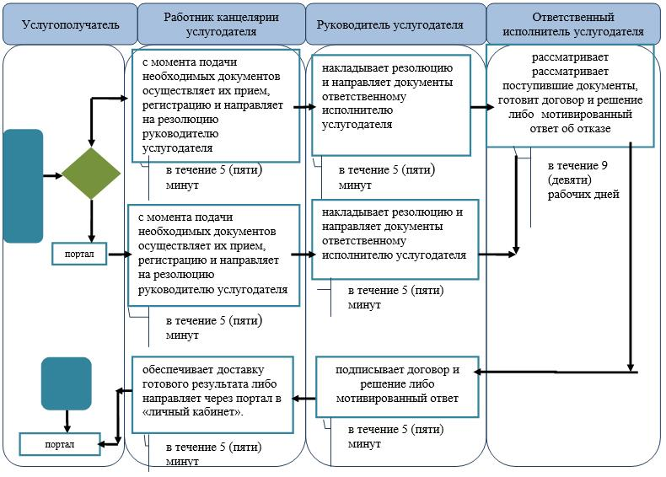

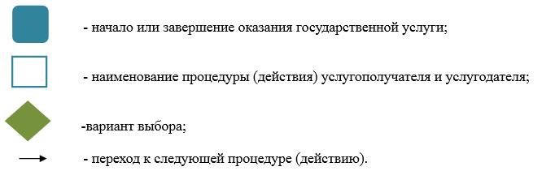

|  |  |
| --- | --- |
|  | Приложение 2  к регламенту государственной  услуги "Передача ребенка  (детей) на воспитание в  приемную семью и назначение  выплаты денежных средств на  их содержание" |

**Описания порядка использования систем в процессе оказание государственной услуги через портал**

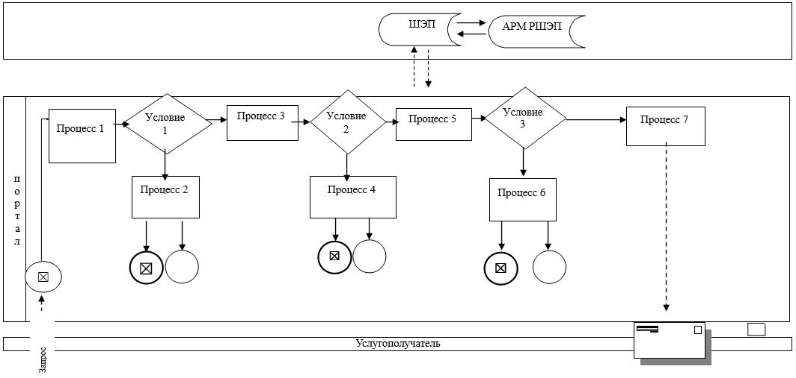

      Условные обозначения

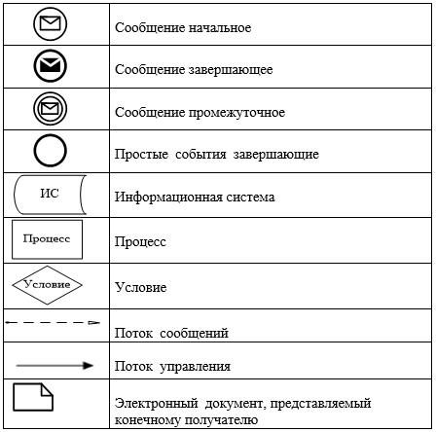

|  |  |
| --- | --- |
|  | Утвержден постановлением акимата Западно-Казахстанской области от 29 марта 2019 года № 62 |

**Регламент государственной услуги**  
**"Выдача решения органа опеки и попечительства об учете мнения ребенка, достигшего десятилетнего возраста"**

**1. Общие положения**

      1. Государственная услуга "Выдача решения органа опеки и попечительства об учете мнения ребенка, достигшего десятилетнего возраста" (далее – государственная услуга).

      Государственная услуга оказывается местными исполнительными органами районов и города областного значения Западно-Казахстанской области (далее - услугодатель), на основании стандарта государственной услуги "Выдача решения органа опеки и попечительства об учете мнения ребенка, достигшего десятилетнего возраста", утвержденного приказом Министра образования и науки Республики Казахстан от 13 апреля 2015 года № 198 "Об утверждении стандартов государственных услуг, оказываемых в сфере семьи и детей" (зарегистрирован в Реестре государственной регистрации нормативных правовых актов № 11184) (далее - Стандарт).

      Прием заявлении и выдача результата оказания государственной услуги осуществляется через канцелярию услугодателя.

      Государственная услуга оказывается физическим лицам (далее –услугополучатель) бесплатно.

      2. Форма оказания государственной услуги: бумажная.

      В случае предоставления услугополучателем неполного пакета документов согласно пункту 9 Стандарта и (или) документов с истекшим сроком действия услугодатель отказывает в приеме заявления.

      3. Результат оказания государственной услуги: решение органа опеки и попечительства об учете мнения ребенка, достигшего десятилетнего возраста по форме согласно приложения 1 Стандарта (далее – решение), либо мотивированный ответ об отказе в оказании государственной услуги, по основаниям предусмотренным пунктом 10 Стандарта (далее – мотивированный ответ об отказе).

**2. Описание порядка действий структурных подразделений (работников) услугодателя в процессе оказания государственной услуги**

      4. Основанием для начала процедуры (действия) по оказанию государственной услуги является предоставление перечня документов согласно пункту 9 Стандарта.

      5. Содержание каждой процедуры (действия), входящей в состав процесса оказания государственной услуги, длительность его выполнения:

      1) работник канцелярии услугодателя с момента подачи необходимых документов в течение 5 (пяти) минут осуществляет их прием, регистрацию и направляет на резолюцию руководителю услугодателя;

      2) руководитель услугодателя в течение 5 (пяти) минут накладывает резолюцию, направляет документы ответственному исполнителю услугодателя;

      3) ответственный исполнитель услугодателя в течение 9 (девяти) рабочих дней рассматривает поступившие документы, готовит решение либо мотивированный ответ об отказе и направляет на подпись руководителю услугодателя;

      4) руководитель услугодателя в течение 5 (пяти) минут подписывает решение либо мотивированный ответ об отказе и направляет в канцелярию;

      5) работник канцелярии услугодателя в течение 5 (пяти) минут выдает готовый результат государственной услуги услугополучателю.

      6. Результат процедуры (действия) по оказанию государственной услуги, который служит основанием для начала выполнения следующей процедуры (действия):

      1) принятие у услугополучателя документов и передача их руководителю услугодателя;

      2) назначение руководителем услугодателя ответственного исполнителя и направление ему документов услугополучателя;

      3) подготовка ответственным исполнителем услугодателя результата государственной услуги;

      4) подписание руководителем услугодателя результата государственной услуги;

      5) выдача результата государственной услуги услугополучателю работником канцелярии услугодателя.

**3. Описание порядка взаимодействия структурных подразделений (работников) услугодателя в процессе оказания государственной услуги**

      7. Перечень структурных подразделений (работников) услугодателя, которые участвуют в процессе оказания государственной услуги:

      1) работник канцелярии услугодателя;

      2) руководитель услугодателя;

      3) ответственный исполнитель услугодателя.

      8. Подробное описание последовательности процедур (действий), взаимодействия структурных подразделений (работников) услугодателя в процессе оказания государственной услуги отражается в справочнике бизнес-процессов оказания государственной услуги согласно приложения Регламента государственной услуги "Выдача решения органа опеки и попечительства об учете мнения ребенка, достигшего десятилетнего возраста" (далее – Регламент).

      9. Обжалование решений, действий (бездействий) услугодателя и (или) его должностных лиц по вопросам оказания государственной услуги осуществляется в соответствии с разделом 3 Стандарта.

|  |  |
| --- | --- |
|  | Приложение к регламенту государственной услуги "Выдача решения органа опеки и попечительства об учете мнения ребенка, достигшего десятилетнего возраста" |

**Справочник**  
**бизнес-процессов оказания государственной услуги**  
**"Выдача решения органа опеки и попечительства об учете мнения ребенка, достигшего десятилетнего возраста"**

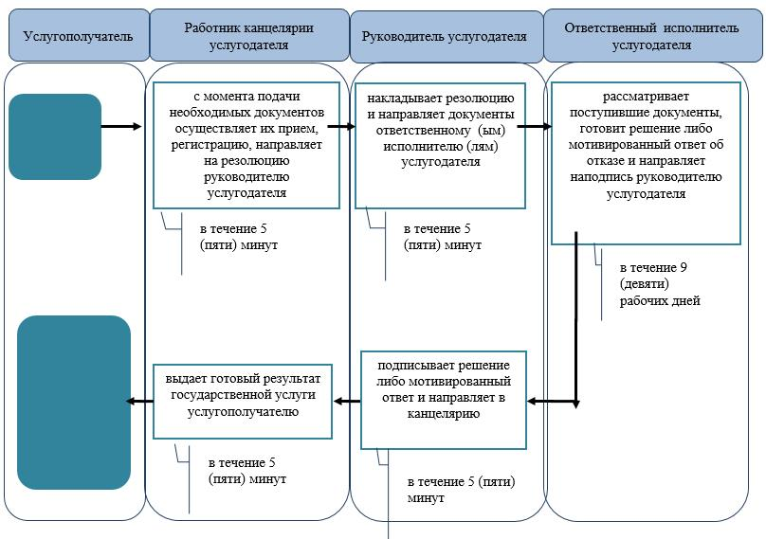



© 2012. РГП на ПХВ «Институт законодательства и правовой информации Республики Казахстан» Министерства юстиции Республики Казахстан